МУНИЦИПАЛЬНОЕ АВТОНОМНОЕ ДОШКОЛЬНОЕ ОБРАЗОВАТЕЛЬНОЕ УЧРЕЖДЕНИЕ №12 СТАНИЦЫ ЛЕНИНГРАДСКОЙ КРАСНОДАРСКОГО КРАЯ

АВТОР-СОСТАВИТЕЛЬ САРЫЕВА Л.Д.

БОЖЬЕЙ ТРОПОЙ К ПОЗНАНИЮ МИРА

ПРАКТИЧЕСКОЕ ПОСОБИЕ ПО ДУХОВНО- НРАВСТВЕННОМУ ВОСПИТАНИЮ ДЕТЕЙ ДОШКОЛЬНОГО ВОЗРАСТА ЧЕРЕЗ РАБОТУ С РОДИТЕЛЯМИ

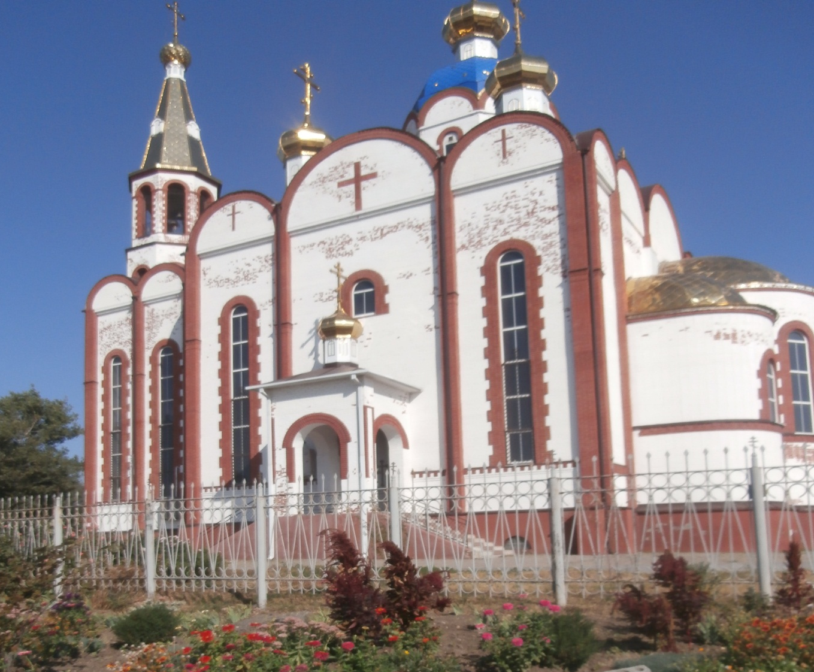

Ленинградская, 2014 год.

Автор-составитель: Сарыева Лидия Дмитриевна

«Божьей тропой к познанию мира». Практическое пособие. Ленинградская: 2014год. – 54с.

Практическое пособие «БОЖЬЕЙ ТРОПОЙ К ПОЗНАНИЮ МИРА» составлено для воспитателей дошкольных образовательных учреждений по духовно- нравственному воспитанию детей дошкольного возраста через работу с родителями. Серия родительских собраний позволит сформировать основы духовно – нравственного развития и воспитания детей: сформировать духовно-нравственную позицию личности ребенка, выражающуюся в различении добра и зла; готовности проявлять милосердие, содействовать обретению ребенком спасительного нравственного востребованного духовного опыта христианской позиции (любви); корректировать негативные проявления и побочные наклонности ребенка в соответствии с нормой, нравственным абсолютом.

Рецензенты: Сердюк Дарья Александровна, старший воспитатель МАДОУ №12, станицы Ленинградской, Краснодарского края
Леготкина Светлана Владимировна, преподаватель ГАПОУ КК «Ленинградский социально-педагогический колледж»

СОДЕРЖАНИЕ

Пояснительная записка……………………………………………………….……4
Вводное собрание ДУХОВНО-НРАВСТВЕННОЕ ВОСПИТАНИЕ ДОШКОЛЬНИКОВ И ЕГО ПЕДАГОГИЧЕСКИЕ ОСНОВЫ …………………5
Родительское собрание ЗАКОНЫ ПРИРОДЫ И НРАВСТВЕННОСТИ: ЗАПОВЕДИ БОЖИИ ………………………………………………………………9
Родительское собрание БУДЬ САМИМ СОБОЙ ……………………………..…13
Родительское собрание НЕ ПРОИЗНОСИ ИМЕНИ ЕГО НАПРАСНО ……...17
Родительское собрание ШЕСТЬ ДНЕЙ ТРУДИСЬ, А СЕДЬМОЙ ДЕНЬ ПОКОЯ………………………………………………………………………..…..19
Родительское собрание УВАЖАЙ ВСЕГДА СВОИХ МАТЬ И ОТЦА ….……23
Родительское собрание НЕ ПИТАЙ НЕНАВИСТЬ И ЗЛОБУ К СВОИМ БЛИЖНИМ ……………………………………………………………………….28
Родительское собрание НЕ БЕРИ ТОГО, ЧТО ПРИНАДЛЕЖИТ ДРУГИМ ….34
Родительское собрание НЕ ЛГИ, А ГОВОРИ ИСТИНУ ………………………40
Список используемой литературы ………………………………………………..47
Приложение ………………………………………………………….…………….48

ПОЯСНИТЕЛЬНАЯ ЗАПИСКА

В пособии рассматриваются теоретические основы духовно-нравственного развития и воспитания детей, раскрывается их содержание в контексте классических традиций народной и отечественной педагогики. Пособие носит практико-ориентированный характер. В нем раскрывается работа с родителями по приобщению детей к традиционной культуре, обеспечивается преемственность классических традиций по духовно-нравственному воспитанию в семье и детском саду в условиях перехода на новые требования к дошкольному образованию в соответствии с «Законом об образовании в РФ» и стандартом дошкольного образования.
Предложенные конспекты родительских собраний построены на основе диалогического взаимодействия и активного сотрудничества. Предусматривают систематическую работу в течение двух лет. Рекомендуемая периодичность – один раз в три месяца. Содержание собраний построено на основе Десяти Заповедей Закона Божиего. Цель собраний: показать родителям необходимость целенаправленного воспитания у детей доброты, как ценного, неотъемлемого качества человека; сформировать духовно-нравственную позицию личности ребенка, выражающуюся в различении добра и зла; готовности проявлять милосердие, содействовать обретению ребенком спасительного нравственного востребованного духовного опыта христианской позиции (любви); корректировать негативные проявления и побочные наклонности ребенка в соответствии с нормой, нравственным абсолютом.
Главное средство духовно – нравственного развития личности ребенка – введение его в православную культурную традицию, а также народную культуру. Надеемся, пособие принесет пользу педагогам для грамотной организации взаимодействия с родителями по духовно-нравственному развитию и воспитанию детей дошкольного возраста.

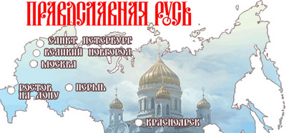

ДУХОВНО - НРАВСТВЕННОЕ ВОСПИТАНИЕ ДОШКОЛЬНИКОВ И ЕГО ПЕДАГОГИЧЕСКИЕ ОСНОВЫ

Уважаемые родители, здравствуйте!
Сегодня мы поговорим с Вами на одну из самых важных тем, касающихся воспитания подрастающего поколения. Мы поговорим с Вами о духовно-нравственном воспитании детей. На одном из выступлений (в октябре 2014года) вице – губернатор Краснодарского края Галина Дмитриевна Золина отметила, что «сильной страну делают не только современная армия, но и общая для нации историческая память, патриотизм, духовное единство». И сегодня задача российского образования не только учить, а и воспитывать их в подрастающем поколении.
Для нашего края это не новость. Наши власти, наверное, первыми опомнились после 90 – годов, когда воспитание в учебных заведениях было отменено как таковое вообще. И если для всей страны возврат к необходимости его – это новый приоритет, то для наших образовательных учреждений - это продолжение или новый виток в развитии. Особый упор делается сегодня на духовно – нравственное воспитание, сохранение и развитие православия как идеологической опоры государства. Поэтому в нашем Краснодарском крае стали не редкость медико – православные, православно – педагогические форумы, духовно – образовательные чтения, где обсуждаются наиважнейшие вопросы сохранения и укрепления православия, воспитания подрастающего поколения в духе его.
Уважаемые родители, мы разработали и запланировали мероприятия по духовно – нравственному воспитании детей, но этот цикл будет не полным, если вы не примете в нем участие, внося свои предложения и дополнения. Начнем с того, что, прежде всего, сами определимся: познаете ли вы сами окружающий мир через религию? Обращаете ли внимание на его богатство, красоту, разнообразие? Мы предлагаем заполнить анкету «Познай себя».
(Родители заполняют анкету, звучит спокойная музыка/.
Какова же цель духовно – нравственного воспитания? А цель его в том, чтобы «формировать совестную доминанту» личности ребенка, постепенно раскрыть и выявить духовные ресурсы личности на основе принятия детьми дошкольного возраста духовно – нравственных ценностей, характерных для традиционной культуры.
В этой связи задачами духовно – нравственного воспитания можно считать следующие:
* пробуждать потенциальные способности, переживания, чувства ребенка, таких как долг, совесть, свобода, ответственность, патриотизм, вера, надежда, любовь;
* формировать духовно-нравственную позицию личности ребенка, выражающуюся в различении добра и зла, готовности проявлять милосердие на уровне принятия решения и его осуществления;
* создавать условия для складывания целостных гармоничных отношений ребенка с миром, с другими людьми, переживаемых как сострадание и сорадование и реализуемых в актах содействия, помощи, защиты;
* содействовать обретению ребенком спасительного нравственного востребованного духовного опыта христианской позиции (любви);
* корректировать негативные проявления и побочные наклонности ребенка в соответствии с нормой, нравственным абсолютом.
Как же нам, уважаемые родители, решить эти задачи? Какую работу проделать? Нам необходимо прежде всего:
-приобщать детей к традиционным для России духовно – нравственным ценностям;
- раскрывать духовную одаренность ребенка и его личностные качества;
- формировать гражданское самосознание, любовь к Родине и своему народу;
знакомить с русской православной культурой;
-создавать одухотворенное игровое и образовательное пространство жизнедеятельности ребенка.
Особенностью этой работы будет сферный подход к формированию системы педагогического взаимодействия с детьми:
- духовное воспитание – нравственное (душевное) воспитание – телесное воспитание.
Духовно – нравственное воспитание должно заложить основу развития личности, создать живое духовно – культурное пространство, в которое органично включается душа ребенка и его практический опыт, связанный с ощущением и восприятием себя, желаниями и возможностями. Важнейшей особенностью содержания духовно – нравственного воспитания является то, что оно не только наполнено высшими духовно – нравственным и культурным содержанием, здесь не просто идет формирование умений и навыков, а все становится действенным и значимым.
Главное средство духовно – нравственного развития личности ребенка – введение его в православную культурную традицию, а также народную культуру через игру, труд, праздники, народные сказки, малые фольклорные формы (пословицы, поговорки, потешки), через знакомство детей с музыкальными и живописными произведениями на евангельские сюжеты. Особое место занимает интеграция разных форм организованной детской деятельности. Духовно нравственное воспитание мы можем реализовывать через:
-познавательную деятельность, направленную на то, чтобы Ваш малыш ощущал живую связь познаваемого с действительностью;
- эстетическую деятельность, направленную на закрепление у ребенка положительных образов и чувств;
- практическую деятельность, направленную на воспитание положительного отношения к труду, воспитания у детей чувства товарищества, желания оказать помощь другим.
Общим началом для работы будет ориентация на формирование ценностей переживаний и отношений, общих для взрослых и детей. Духовно – нравственное воспитание призвано охватить сердце ребенка. Поэтому правильное развитие детей заключается в обретении ими опыта духовной и нравственной жизни, начиная с внутреннего самоопределения к самосознанию и нравственному поведению, основанных на доверии и любви, на основе формирования ценностно – ориентированных отношений и опыта в различении добра и зла.
В какой же форме проводить работу с детьми по данному направлению?
организация семейных праздников, совместных досугов, благотворительных акций; использование активного общения в повседневной жизни, дидактических играх; участие детей в творческой деятельности; проведение экскурсий, паломнические поездки и т. д.; беседы с детьми; участие в полезном труде.
Хорошо изложен материал по духовно – нравственному воспитанию дошкольников в программах «Воспитание сказкой» (под ред. Л.П.Гладких) и «Подарок к празднику» (под ред.О.М.Потаповской), которые мы рекомендуем педагогам и родителям. В них отражены основные виды детской деятельности, глубоко раскрыт духовно – нравственный потенциал сказки и труда для личностного развития.
Каким же должен быть результат духовно – нравственного воспитания? Это целостное формирование духовно – нравственной личности ребенка. Так, В.В. Зеньковский в свое время назвал дошкольный период «золотой порой» для духовно – нравственного становления личности. В духовно – нравственной сфере дошкольника выделяются такие личностные качества, как доверие, милосердие, послушание, правдивость, трудолюбие. В мотивационно – потребностной сфере появляется необходимость в нравственных ориентирах в отношениях с людьми и миром, в познании мира и принципов мировосприятия.
Прочитав ваши анкеты, можно отметить, что большинство из вас люди верующие, посещающие храмы, отмечающие православные праздники в семьях. Правильно раскрываете и понимаете смысл этих праздников. И мы предлагаем вам вместе с нами провести работу по подготовке и организации совместных праздников, которые помогут формированию начал духовно – нравственного воспитания детей. Необходимо отметить, что чрезвычайно важно уметь «слушать внутренний закон роста ребенка». Профессор Свято – Сергиевского православного института в Париже Василий Зеньковский по этому поводу отмечал, что нельзя насильственно переделывать ребенка, это только испортит его. « Тайна человеческого роста настолько индивидуальна, что тот, кто только помогает в этом ребенку, - делает лучше, чем тот, кто что – то навязывает». Однако это вовсе не означает, что в душу ребенка нельзя ничего вносить, поскольку если не внесут близкие ребенку люди, т. е. Вы - родители, то внесет улица, окружающая среда, которая не всегда благоприятна. «Право внесения» должно бить у родных малыша. Именно Вы в первую очередь должны передать накопленные предыдущими поколениями опыт, культуру, традиции, веру, создать условия для личностного становления. Только благодаря взаимному сотрудничеству с вами, мы воспитаем духовно – нравственную личность.
Спасибо за внимание. До свидания.

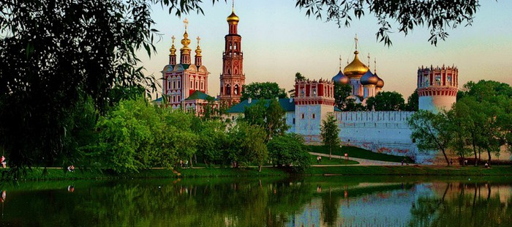

ЗАКОНЫ ПРИРОДЫ И НРАВСТВЕННОСТИ: ЗАПОВЕДИ БОЖИИ

Уважаемые родители, здравствуйте!
Сегодня мы поговорим о Божьих Заповедях. Проведем с вами откровенный диалог о том, а понимаем ли мы сами законы природы, которые и являются по сущности своей не чем иным, как заповедями Бога?
Я предлагаю вспомнить и назвать заповеди, раскрыть в краткой форме смысл каждой. Как вы их понимаете?
(Родители перечисляют заповеди и объясняют их смысл).
Выслушав ваши ответы, можно отметить, что вы понимаете содержание. Заповеди можно сравнивать с законами природы: и те и другие имеют своим источником Творца и дополняют друг друга: одни регулируют бездушную природу, другие дают нравственную основу человеческой души. Разница между ними та, что материя, безусловно, подчиняется физическим законам, человек свободен подчиняться или не подчиняться нравственным законам. В предоставлении человеку свободы выбора заключается великая милость Божия: эта свобода дает возможность человеку духовно расти и совершенствоваться. Однако нравственная свобода налагает на человека ответственность за свои поступки. Основы нравственного закона заложены Творцом в самую духовную природу человека. Мы чувствуем в себе этот закон каждый раз, когда совесть нам говорит, что следует, а что не следует делать. Сравнивая нравственный закон в душе человека с законом в Священном Писании, мы видим, что они имеют одно содержание: Заповеди Божии в конкретной словесной форме подтверждают то, что нашему сердцу говорит внутреннее чувство, именуемое совестью. Чем больше жизнь усложняется противоречивыми людскими мнениями, тем больше человек нуждается в авторитетном руководстве Заповедей Божьих. Значение Закона Божия с веками не уменьшается. Закон Божий – это свет, просвещающий разум и согревающий сердце. Древние праведники – поэты писали: «Закон Твой – утешение мое… Как люблю я закон Твой! Весь день размышляю о нем. Заповедью Твоею Ты сделал меня мудрее врагов моих… Великий мир у любящих закон Твой и нет им преткновения». /Царь Давид псал. 118:1, 77, 97 – 98, 165/.
Получение от Бога Десяти Заповедей является самым знаменательным ветхозаветным событием. С Десятью Заповедями связано само образование еврейского народа. О самих обстоятельствах получения Десяти Заповедей повествует книга Исход в 19–20 и 24 главах. С ними Вы, уважаемые родители, можете самостоятельно познакомиться. Коснемся небольшой исторической справки. Когда Моисей передал волю Божию евреям, они ответили: «Все, что сказал Господь, исполним и будем послушны». Тогда господь повелел Моисею приготовить народ для принятия Закона, и народ постом и молитвами стал готовиться к нему. На третий день густое облако покрыло
вершину горы Синай. Сверкали молнии, гремел гром и раздавался громкий звук трубы. От горы восходил дым, и вся она сильно колебалась. Народ стоял вдалеке и с трепетом наблюдал происходящее. На горе Господь сказал Моисею Свой закон в виде Десяти Заповедей, которые пророк потом пересказал народу.
Сегодня мы поговорим о первой Заповеди: Я, Господь твой – да не будет у тебя других Богов, кроме Меня.
Этой Заповедью Бог указывает человеку на Самого Себя, как на Источника всех благ и как на Руководителя всех поступков человека. Следуя этой Заповеди, человек должен стараться познавать Бога и свои поступки направлять к славе Его имени. В этой Заповеди дается направление умственной и волевой деятельности человека, этим закладывается фундамент его жизни. Эта Заповедь занимает первое место среди других Заповедей. Именно с нее мы начали свой разговор. Именно первая Заповедь обнаруживает все превосходство Десяти Заповедей над законодательствами других народов, как древних, так и современных. Она кладет веру в основу морали и жизни. Опыт показывает, что нравственность можно строить только на религиозной почве, потому что без Божьего авторитета, все человеческие принципы оказываются условными, шаткими и неубедительными.
Сегодня Первая Заповедь также актуальна, как и много лет назад. Современный человек перегружен всякими знаниями, а о Боге и Его участии в своей жизни имеет тусклое представление. Проанализируйте пожалуйста любой отрезок своей жизни. Мы порой забываем в суете сегодняшнего дня Бога, а случись несчастье или беда, тут же вспоминаем Его и обращаемся к Богу с просьбой о помощи. Были ли у вас такие жизненные моменты? (Высказывания родителей).
Отчужденность нас от Бога лишает нас духовных знаний. Как же нам взрослым дать азы этих знаний своим детям? Сегодня издается масса детской литературы, которая позволяет нам, а точнее, предоставляет нам такую важную миссию, как познакомить малыша с православной религиозной литературой. Начать, прежде всего, надо с чтения детской Библии. В ней доступным для ребят языком изложен интересный и важный материал. Красочное оформление книги поддерживает детский интерес и надолго способствует удержанию знаний в памяти. Мы рекомендуем еще ряд красочных изданий:
Детская православная энциклопедия /Москва «РОСМЭН» 2008 год/. В ней размещен материал, который раскрывает Христианство и Православие.
Детям о православной вере. / «Троицкое слово» «ПАЛОМНИКЪ» 2001 год/.В ней изложены важные сведения о православной вере, православные праздники, рассказывается о святых людях, дано музыкально-поэтическое приложение.
Библейские предания. Новый Завет. /СПб «БКК» 2008год /. В книге изложен материал об Иисусе и его братьях. Книга пересказана Г. Крыловым, красочные иллюстрации Николая Лаврухина, члена Союза художников России.
Библейские рассказы. Первый учебник вашего малыша. /ЭКСМО. Москва 2006 год/. Автор этой книги Г. П. Шалаева рассказывает о Сотворении мира,
о Вавилонском столпотворении, о Божьей Матери.
«Богородица Дева, радуйся…» /Краснодар, 2003 год/. Автор книги В.И.Чуприна знакомит ребят с чудотворными иконами Божьей матери, хранительницей и заступницей русской земли, раскрывает сюжет, особый мир и смысл русской иконы.
Предлагаемые нами произведения, на наш взгляд, сподвигнут вас на верность нравственным нормам в любых жизненных ситуациях, послужат укреплению духовных начал, важнейшими признаками которых является непрерывная связь со своими корнями, с историей отцов и дедов.
В нашей современной динамичной жизни, в суете ее дней особенно дорогими становятся те минуты, когда всей душой можешь соприкоснуться с красотой русской земли, ее великой историей и культурой. Именно в них мы черпаем силу и веру, примеры беззаветного служения Отчизне, вдохновение, гордость и любовь к своей Родине, все те ценности, без которых немыслим по – настоящему счастливый человек.
Сформировать традиции духовно – нравственного воспитания в семье и детском саду нам помогут экскурсии и совместные посещения богослужений в храмах, монастырях. Мы предлагаем совместно организовать и посетить храм, послушать Божественную литургию. Мы уверены, что такие совместные посещения помогут накопить опыт духовно – нравственного поведения у детей. Совместно организованные праздники придадут детям душевные силы, творческий подъем, помогут нам взрослым раскрыть таланты у детей.
Уважаемые родители, мы думаем, что наш с вами диалог помог вам раскрыть свой внутренний мир глубже, определиться в выборе правильной позиции в воспитательном процессе своего ребенка.
Свое общение с Вами, уважаемые родители, я хочу завершить стихотворением
Я. Грот «Бог есть дух»:
- Ах, маменька, могу ли я
Когда - нибудь увидеть Бога
Среди Небесного Чертога?
- Но разве ты, душа моя,
Его не видишь беспрерывно
Во всем, что вкруг тебя живет:
В полете птички, в пляске вод,
В цветке, во всей природе дивной.
Когда, вставая иль ложась,
Сложивши ручки, ты читаешь
Свою молитву, всякий раз
Тогда у Бога ты бываешь,
Ты видишь Господа…- Но я
Желал бы, маменька, глазами
Его увидеть там, над нами,
Где рай, где бабушка моя.
Там няня говорит, в сияньи,
В великолепном одеяньи,
В венце на троне золотом
Непостижимый восседает;
Простерт хор ангелов кругом
И в гимнах Бога восхваляет.
Вот там бы я когда – нибудь
Желал на Господа взглянуть.
--Мой сын, будь добр и чист душой,
Тогда увидишь ты Его
Не под одеждою земной,
О, нет, прекраснее того,
Каким ты мне Его представил.
Он – Дух; Его Престол – весь мир,
Которым Он любовь прославил,
Где вызвал жизнь на чудный пир.
Спасибо за внимание! До свидания.

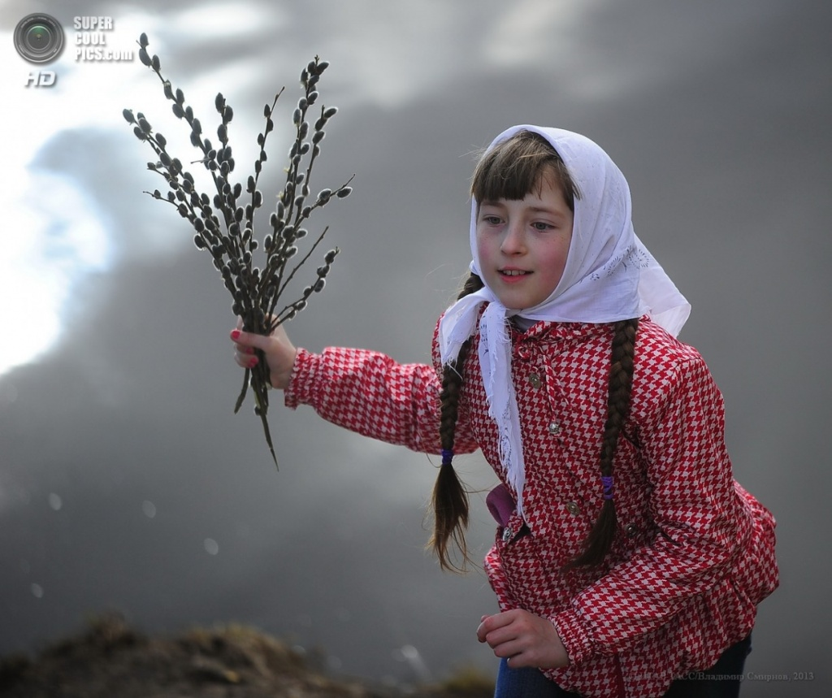

БУДЬ САМИМ СОБОЙ
(Вторая заповедь Закона Божия).

Уважаемые родители, здравствуйте!
Сегодня мы поговорим с Вами о второй Заповеди, которая гласит: «Не делай себе кумира и никакого изображения того, что на небе вверху, что на земле внизу и что в водах ниже земли; не поклоняйся и не служи им». Этой заповедью Господь запрещает человеку создавать себе кумиров – вещественных и воображаемых – служить им, преклоняться перед ними и воздавать какие-либо почести. Для современного человека поклонение идолам даже смешно. Тем не менее Вторая заповедь Закона нарушается многими. Для многих современных людей кумирами стали богатство, физические удовольствия, преклонения перед вождями и лидерами. Порой идолом становится «наука», когда ее голос противопоставляется вере. Является идолом все то, к чему человек чрезмерно привязывается, чему отдает свои силы и здоровье в ущерб спасению своей души. Сегодня нельзя умолчать о таких страстях человека как наркомания, пьянство, курение, азартные игры. Мы взрослые, должны заранее позаботиться о том, чтобы наш малыш вырос здоровым и счастливым и в будущем сам смог оградить себя от пагубных привычек.
Сегодня из СМИ мы узнаем ужасающие факты гибели молодого поколения от нарко-содержащих травяных смесей. Сколько родительских слез, криков души вобрали они в себя. И все из-за того, что кто-то захотел быть таким же, как его сверстник - наркоман. «А чем же я хуже?»-думали тогда еще чей-то сын или дочь. Сегодня ребят уже нет. Но за них расплачиваются родители. Несут на своих плечах огромную ношу вины. Я считаю, что мы, взрослые, упустили момент в воспитании духовных ценностей, не научили любить себя (в хорошем смысле слова), уважать и беречь своих самых дорогих и близких людей – своих родителей.
Мы хотели бы услышать ваше мнение о поведении молодых людей, о тех профилактических мероприятиях, которые проводятся у нас в крае.
(Выступления родителей).
Нельзя умолчать о личном примере взрослого в семье. Чего можно ожидать, когда пьяный дебошь, ругань, табачный дым ежедневно пеленой висят в комнате, где растет ребенок? Ваш ребенок еще очень мал, но скоро он пойдет в школу. У него появятся новые друзья, новое окружение. Рано или поздно сын или дочь уйдут искать себе «кумира» для подражания. Именно в этот момент у детей выделяются социальные и духовные потребности, на удовлетворение которых вы можете оказать серьезное влияние: потребность в защите и любви, в авторитете, в образце взрослого поведения. По мнению известного психолога Э. Фромма, взрослые представляют ребенку мир мыслей, созданные человеческим трудом вещи, закон и порядок, дисциплину. Ребенку все время, на всех этапах развития, необходимы отец и мать, в любви которых он очень нуждается. Они являются источником уверенности и авторитета, олицетворением дисциплины и порядка.
Сегодня мы живем в таком жизненном ритме, что порой не успеваем привыкнуть к условиям сегодняшнего дня, как на смену приходит другой день со своим содержанием. Не одинаковый жизненный уровень расставляет людей на разные ступени. Порой ребенок, из более материально обеспеченной семьи, в выборе друзей ведет себя избирательно. Как в народе говорят: «выбирает друзей по одежке», проявляет эгоизм и жестокость. Это он черпает из окружающей его среды, впитывает все от взрослых, порой подражая им, стараясь быть похожими на некоторых из них. Сегодня он дружит с тем ребенком, кто одет по богаче, а завтра будет дружить с тем, у кого денег побольше в кармане. Совсем не задумываясь о том, что у них общего: взгляды, интересы, насколько богато содержание внутреннего мира. И мы, уважаемые родители, должны изначально с раннего возраста воспитать в ребенке духовно – нравственные качества, заложить огромный потенциал. А для этого мы должны любить детей и знать, что любят дети больше всего на свете.
Мир желаний ребенка разноцветен и ярок, как радуга. Ведь «именно дети – князья чувств»,- писал замечательный польский педагог и просветитель Я.Курчак. Больше всего на свете они хотят, чтобы были здоровы их близкие и чтобы во всем мире был мир. Воспитанникам детского сада задавались самые различные вопросы. Когда спрашивали детей, что они любят больше всего на свете, как правило, они отвечали не задумываясь, говорили первое, что приходило им в голову. Дети не старались давать « правильные» ответы, а говорили о том, что они на самом деле любят больше всего на свете. Поэтому по их ответам можно в какой – то мере судить об их предпочтениях, значимых вещах, интересах. Ответы детей свидетельствовали о жизнерадостности и оптимизме. Современные дети любят то, что, наверное и должны любить дети независимо от эпохи, в которой они живут: они любят все, что необходимо ребенку для того, чтобы он был счастлив и нормально развивался. Обобщив ответы, можно сказать, что все они любят саму жизнь.
Вернемся ко Второй Заповеди закона Божия. Эта Заповедь запрещает человеку преклоняться перед чем – либо, кроме единого Бога. Она напоминает почитать святые иконы и другие религиозные предметы. Именно иконы передают в контурах и красках то, что Священное Писание описывает словами. Изображение на них является символом на таких же правах, как и слово. Молясь в храме перед иконой, вы воздаете честь не веществу, из которого икона сделана, а Тому, Кто на ней изображен. Каждый из нас так устроен, что наше зрение, слух и другие чувства имеют огромное влияние на наши мысли и духовное настроение. Гораздо легче обращаться мыслью к Спасителю и сознавать Его близость, когда видишь перед собой Его лик. Поэтому, воспитывая ребенка, преподнося ему первые знания о религии, необходимо знакомить с иконами. Очень красочно и доступно детям издание книги «Богородица Дева радуйся…» В.И.Чуприна – Краснодар. Раритеты Кубани.2003год. В ней кратко излагается описание икон Божьей Матери. Интересный материал изложен в книге « Детям о православной вере». «Троицкое слово». «Паломникъ». В разделе «О Святых людях» дается краткое описание икон.
Так будем же исполнителями второй Заповеди Закона Божия! Убережем детей своих от неверных шагов. Преклонимся пред иконами. Мы обращаемся к ним с просьбой: помогать нам в добром. Ведь сам Господь велел : « Молитесь друг за друга». Господь часто по молитве одних, помогал тем, за которых они молились. Надо понять, что человек призван спасаться не в одиночку, а именно в Церкви – в этой великой семье, в которой все должны помогать друг другу достичь спасения. Мы, верующие на земле и святые на небе составляем одну духовную семью. Мы предлагаем вместе с вами и детьми посетить храм Трех Святителей, обратить внимание на таинства и величие храма. И свое выступление я хочу завершить словами иеромонаха Романа. Он писал:
Лучшая поэзия – молчание,
Лучшее молчание – моление.
Лучшая молитва – покаяние,
Да очистят слезы покаяния
Высшую поэзию – моление.
До свидания. До новых встреч.

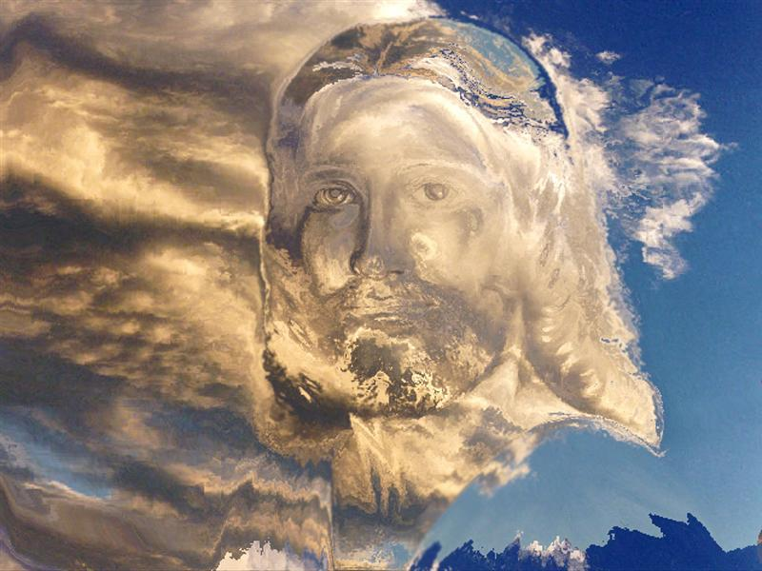

НЕ ПРОИЗНОСИ ИМЕНИ ЕГО НАПРАСНО

Уважаемые родители, здравствуйте!
Сегодня мы продолжим разговор о Законе Божьем, подробнее остановимся на третьей Заповеди. Она гласит: «Не произноси имени Господа Бога Твоего напрасно». Мы, прежде всего, вернемся к пониманию первой Заповеди: «Я – Господь Бог твой, пусть не будет у тебя других Богов, кроме Меня». Само Имя Божие должно произноситься с благоговением, потому что оно обладает величайшей силой. Каково в вашем понимании «величайшая сила Божия?»
(Высказывания родителей).
Человеческому слову с призванием имени Божия повинуется природа, о чем существует немало рассказов в Библии. Книга Деяний Святых Апостолов повествует о многих чудесах, совершенных именем Христовым. Имя Божие следует употреблять, собрав свои мысли. Это может быть в молитве или в серьезной беседе о Боге. Употребление Его имени в клятве или присяге разрешается только в исключительно важных случаях. Этой Заповедью запрещается употребление имени Божия, например: в пустых разговорах, шутках. Грехами против третьей Заповеди являются: кощунство, нарушение обетов, данных Богу, легкомысленное употребление клятвы, богохульство, клятвопреступление и призвание Бога в свидетели в пустых житейских делах. Это в большей степени относится к нам с вами, уважаемые взрослые. А у малыша Вы должны быть примером во всем. Наша с Вами задача донести до сознания ребенка важность имени Господа Бога и понимание Его значения.
Сегодня мы проведем совместно с детьми и родителями тренинг « Страна Понимания». Он пройдет в форме игрового сеанса.
Цель : благоприятное взаимодействие детей и родителей, направленное на понимание друг друга.
Задачи: создать условия для благоприятного взаимодействия родителей и детей; создать условия для утверждения в сознании значения имени Господа Бога; воспитать ценностное отношения к миру.
Мы попали с вами в « Страну Понимания», где у каждой семьи есть набор волшебных палочек (цветные карандаши), с помощью которых мы сегодня будем разговаривать.
(Взрослые и дети присаживаются за круглые столы. Каждый пишет свое имя на табличке).
Передавая цветок по кругу, участники рассказывают о том, с каким настроением они пришли на встречу.
«Штриховка».
Ребенок и взрослый получают лист формата А-4 и выбирают карандаш к заданию: светлое имя Твое(Господа Бога). По команде все начинают быстрыми движениями заштриховывать лист так, чтобы не осталось пустого пространства. Каждая семья в процессе штриховки обсуждают цвет карандаша и его значение для штриховки. На выполнение отводится 2 мин. Затем все складывают карандаши и делятся между собой впечатлениями.
«Портрет».
Участникам раздаются новые листочки формата А-4. Каждый участник рисует свой портрет, но необычным способом: вместо глаз, что люблю видеть, на что смотреть; нос – какой вдыхать аромат; уши – слышать или слушать; волосы – о чем мечтаю; рот – что люблю кушать. Нужно рассказать в паре ребенок – родитель это друг другу.
«Светлый дом Его (Господа Бога)».
Участникам в семейной паре предлагается нарисовать Светлый дом на небесах. ( Особое внимание обратить взрослому в выборе цвета). По времени задание не ограничивается. Рисунки затем обсуждаются. Участникам можно задавать друг другу вопросы. Обязательным является поддержка семьи и сообщение того, что у них хорошо получилось, описание того, насколько светлыми и ясными получились рисунки, что удалось семье особенно.
Загорается волшебный фонарик, который приглашает детей и взрослых в волшебную (сенсорную) комнату, где звучит спокойная приятная музыка без слов.
« Волшебные облака».
Дети и родители рассаживаются по кругу на подушки. В центре лежит белый круг из материи. Все берутся за края ткани и поднимают его над головой. Звучит тихая музыка. Ведущий напоминает детям и родителям о том, что это ОН живет на этом огромном облаке в Своем Светлом доме. Все тихо выходят из комнаты.
«Цветик – семицветик».
Педагог выкладывает цветок с количеством по числу участников. Каждый берет лепесток и высказывает желание – «здравицу», затем все вместе подбрасывают лепестки со словами:
Лети, лети лепесток
Через запад на восток,
Через север, через юг
Возвращайся, сделав круг.
Уважаемые родители, мы надеемся, что понятие о Величии имени Господа Бога надолго сохранится в памяти ребят. Мы предлагаем вам принять участие в акции « Цветик – семицветик». Окажите помощь детям, нуждающихся в вашей поддержке и помощи.
До свидания! Спасибо за участие и внимание.

ШЕСТЬ ДНЕЙ ТРУДИСЬ, А СЕДЬМОЙ ДЕНЬ ПОКОЯ».

Добрый день, уважаемые родители!
Сегодня мы поговори с вами о четвертой заповеди Закона Божия. Она говорит нам: « Помни день субботний, чтобы проводить его свято: шесть дней работай и делай в продолжении их все дела твои, а день седьмой – день покоя (суббота) посвящай Господу Богу твоему». Этой заповедью Господь Бог велит трудиться в течение шести дней и заниматься нужными делами, к каким кто призван, а седьмой день посвящать на служение Ему и на святые дела. К угодным ему делам относятся: забота о спасении своей души, молитва в храме Божием и дома, изучение Слова Божия, просвещение ума и сердца полезными религиозными знаниями, благочестивые религиозные беседы, помощь бедным, посещение больных и заключенных в темнице, утешение скорбящих и другие дела милосердия.
Уважаемые родители, ответьте на простой вопрос. Кто из вас не выполняет работу, связанную с физическими усилиями, в выходной воскресный день? По вашим лицам можно догадаться, что основная домашняя работа, которая скопилась за рабочую неделю, приходится на выходной день. И вы не в силах что-то изменить? Вы «хозяин» себя и вы в силах правильно распорядиться собой.
В наше время «днем покоя» считают воскресенье. Почему? Приведем небольшую справку. В апостольское время суббота соблюдалась христианами иудейского происхождения. Однако, в первый день после субботы, в воскресенье, иудеи-христиане собирались для молитвы и причащения. Так уж в первое столетие христианской эры возникло празднование воскресного дня. Обращая язычников в христианство, апостолы не требовали от них соблюдения субботы, но собирали их на молитву именно в воскресный день. Постепенно суббота уступила место воскресенью, которое стало совместно отмечаться, как день, посвященный Богу, в исполнение четвертой заповеди.
В Ветхом Завете праздновалась суббота («Шаббаш» по-древнееврейски значит «покой»), как воспоминание о творении Богом мира: «И благословил Бог седьмой день и освятил его, ибо в этот день Бог почил от дел Своих». После вавилонского пленения иудейские книжники стали объяснять заповедь о субботнем покое слишком формально и ригористично, запрещая в этот день вообще что-либо делать, даже доброе. Как видно из Евангелий, книжники и Спасителя обвинили в « нарушении субботы», когда Он в этот день кого-либо исцелял. Господь объяснил им, что «суббота для человека, а не человек для субботы». Иными словами, субботний покой установлен для физической и духовной пользы человека, а не порабощения его и лишение доброй деятельности. Еженедельное устранение от обычных занятий дает возможность человеку собрать свои мысли, обновить свои физические и душевные силы, осмыслить цель своих трудов и вообще своего земного существования. Труд необходим, но важнейшим делом является спасение души.
Часто человек нарушает четвертую заповедь. Ее нарушают не только те люди, которые работают в воскресенье, но и те, которые ленятся трудиться в будничные дни и уклоняются от своих обязанностей, потому что заповедь говорит: «шесть дней трудись». Нарушают четвертую заповедь и те, которые, хотя не работают в воскресенье, но и Богу не посвящают этого дня, а проводят его в одних забавах, предаются разгулу и всякому излишеству.
Сегодняшний наш с вами диалог поможет вам сделать семейный выходной день по-настоящему интересным и захватывающим для вас и вашего ребенка. Мы вместе с вами составим расписание выходного дня. Особенно, если вы не будете забывать смотреть вокруг глазами ребенка, разделять с ним радость и удивление, читать уместные в той или иной ситуации стихи, пословицы, загадывать загадки.
Наступает выходной день. С чего начать? Начнем с приветствия и пожелания «с добрым утром». Можно прочитать небольшое стихотворение:

Громко колокол звонил,
Всех людей он разбудил.
Просыпайтесь, одевайтесь,
Возле храма собирайтесь!
Процесс умывания и принятия пищи можно превратить в интересную игру, насыщенную добрыми эмоциями. С ребенком можно обсудить меню на сегодня, обратившись к изданию «Православная кухня» (ООО АГБЕРГ 98, Москва 2002г). По Православному календарю отследить, какой сегодня день и стоит ли постничать. Поговорить о «постных днях». Затем можно совершить небольшую прогулку в природу. Посмотрите вокруг себя – сколько интересного вокруг! Вы должны донести до ребенка доброе отношение к окружающему, научить восхищаться щедрой красотой природы. Предлагаем вам несколько стихотворений из книги Детям о православной вере: Ваня Мазур «Не губи живое», А. Майков «Христос воскрес», П.Соловьев «Троицын день», Я.Грот «Бог есть дух» и др. Заинтересовался ваш ребенок чем-то, остановитесь, приглядитесь. Побуждайте ребенка высказываться, думать, сопоставлять, учите анализировать, отвечать на вопросы и задавать их. Ребенок должен чувствовать родительскую сопричастность его интересам. Так формируется доверие к миру, благодарность и огромная любовь к родителям.
В этот же день вы можете вместе с ребенком посетить храм. Сам ребенок многое может не увидеть и не понять. Поэтому лучше заранее познакомить ребенка с иконами, а в храме обратить внимание на их величие и чудодейственную силу. Обратить внимание на прихожан, объяснить с какой целью они здесь. И если кто-то говорит, что дошкольники малы для посещения храмов, то-это значит, что вы, родители не смогли сделать свое посещение интересным и привлекательным.
А сколько полезного для себя может взять ребенок из игры, которую вы, уважаемые взрослые, можете организовать дома в уютной домашней обстановке. Мы предлагаем вам некоторые из них: «Добрые слова», «Составь колокол», «Правда-кривда», «Хорошо-плохо», пальчиковая игра «Громко колокол звонил», игровые упражнения: «Приветствия и настроения», «Дружба начинается с улыбки…», сюжетно-ролевые игры: «Семья», «К нам гости пришли…» и др.
Посещение храма можно чередовать с поездками по святым местам, посетить с ребенком святые источники. Такого рода поездки надо планировать заранее, обсудив в семье маршрут следования. Всем хорошо известен Святой источник Никиты Столпника, который находится в Ярославской области. К нему приезжает много народа, особенно в выходные. Около источника стоит часовня, устроены две купели. Нельзя не сказать о колодце преподобного Александра Свирского, который находится на территории Свято-Троицкого монастыря возле озера Рощинского. Издавна славится он чудесами (свечениями на месте нынешнего монастыря). Там же находится часовня, в которой наблюдается совершенно необъяснимое и очень сильное воздействие на человека – ощущение пульсации воздуха. В часовне можно взять с собой немного песка, насыпанного на месте явления. Там же устроены краны для воды, которую можно набрать и окропить себя. Хочется сказать еще об одном святом источнике Корнилия Псково-Печерского. На территории монастыря – надкладезная часовня и кладезь под деревянным навесом. Именно отсюда брали воду первые подвижники монастыря, поселившиеся в пещерах. О святых местах можно говорить очень долго – это отдельная тема для нашего с вами диалога.
И, конечно же, в завершении выходного дня, вы можете рассказать вашему малышу сказку. Ведь сказка входит в жизнь ребенка с самого раннего возраста и сопровождает его на протяжении всего дошкольного детства. Со сказки начинается его знакомство с миром человеческих взаимоотношений и всем окружающим миром в целом. Духовно-нравственные понятия, ярко представленные в образах героев, закрепляются в реальной жизни и взаимоотношениях с близкими людьми, превращаясь в нравственные эталоны, которыми регулируются желания и поступки ребенка. Композиция, яркое противопоставление добра и зла, фантастические и определенные по своей нравственной сути образы, динамика событий, причинно-следственные связи и явления, доступные пониманию дошкольника, - все это делает сказку особенно интересной и волнующей для детей, незаменимым инструментом формирования духовно-нравственной здоровой личности ребенка. Так рассказывая сказку «Василиса Прекрасная», мы воспитываем почтительное отношение к родителям, раскрываем значение родительского благословения. В «Сказке о золотом петушке» - раскрываем понимание чувств совести, воспитываем чувство ответственности, бдительность по отношению ко злу. В сказке «Беляночка и Розочка» - формируем у детей представление о смысле и ценности трудолюбия, терпения, непраздного проведения времени. Примеров можно привести очень много, стоит только глубоко вдуматься в замысел сказки.
И так, ваш выходной день на исходе. Малыш тихо посапывает в своей кроватке, а вы немного уставшие, но довольные собой, тихо отходите от кроватки, поблагодарив Бога за прожитый день.
До свидания. До новых встреч!

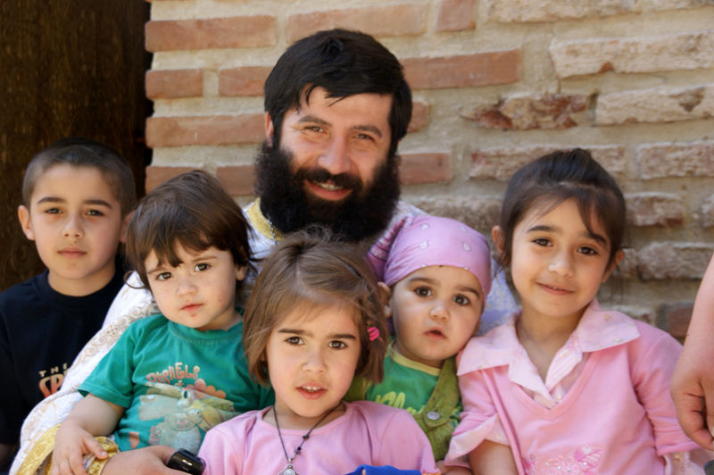

УВАЖАЙ ВСЕГДА СВОИХ МАТЬ И ОТЦА

Здравствуйте, уважаемые родители!
На сегодняшней с вами встрече мы поговорим о пятой заповеди Закона Божия. А она гласит: «Почитай отца своего и матерь свою, чтобы тебе было хорошо и чтобы ты долго жил на земле». Этой заповедью Господь Бог повелевает нам почитать своих родителей, за что обещает благополучную и долгую жизнь.
Почитать родителей значит: уважать их авторитет, любить их, ни при каких обстоятельствах не сметь оскорблять их словами или поступками, повиноваться им, помогать им в трудах, заботиться о них, когда они в этом нуждаются, а особенно во время их болезни и старости, а также молиться за них Богу, как при жизни их, так и после смерти. Неуважение родителей есть великий грех. В Ветхом Завете, кто злословит отца или мать, наказывается смертью. Как же воспитать наших детей так, чтобы они уважали вас, если можно выразиться так громко, вечно?
Мы предлагаем вам выполнить ряд игровых упражнений из серии «Наша дружная семья», которые помогут вам рассказать о своей семье, о взаимопонимании, о внутрисемейных отношениях.
Предлагаем по одному представителю от семьи поучаствовать в «Семейном марафоне» т.е. решить непростую задачу. Будьте очень внимательны. Вам предлагается посчитать, сколько родственников в семье. (Участвуют 5-6 человек). При подведении итогов учитывается, кто больше вспомнил родственников).
Второе задание «Мой дом – моя крепость». Предлагается за 2 минуты нарисовать свой дом. (Родители рисуют. Напоминаем, что «дом – ваша крепость». При подведении итогов учитывается прочность, оригинальность, эстетическое оформление).
Третье задание «Наши домашние дела». Предлагается схематично изобразить то, какие обязанности по дому выполняет каждый член семьи (в том числе и ребенок). При подведении итогов учитывается доверие каждому члену семьи, и добросовестность исполнения.
Уважаемые родители, сейчас мы с вами познакомились с «дружными семьями». И в каждой семье одно из главных мест отводится ребенку. Правильно называли своих родственников. И чем больше родственников вы почитаете и любите, тем выше вы в глазах окружающих. Дом рисовали с надеждой на то, чтобы он был «крепостью» и защитил самых дорогих и близких вам людей (там ваш ребенок). Перечисляли, какие обязанности по дому выполняет каждый член семьи (включая ребенка), доверяя малышу, возлагая обязанности, как на «взрослого». Подводя итог, можно отметить, что вам не безразлична судьба ближнего.
А сейчас поговорим об авторитете. Как «завоевать» авторитет у ребенка? Начнем с того, что ребенком быть трудно. Это огромная, непрерывная работа – расти: открывать мир, узнавать людей, учиться любить. Надо чаще смотреть в глаза ребенку. Запомните Ваш ребенок - единственный на свете. Что знаете только Вы о нем, не написано ни в одной книге! Ваш ребенок похож на Вас? Нет не разрезом глаз или цветом волос… Характером, привычками, манерой поведения. Если да – очень рады за Вас. Наверно это так приятно узнавать себя в сыне или дочери. Но бывает и иначе. Иногда приходит отчетливое понимание: «Мой ребенок абсолютно не в меня!».
Почему у папы такого положительного растет грубый и беззаботный сын? Почему у милой и доброй мамы растет угрюмая и неблагодарная дочь? Что-то решила за нас природа, но в чем – то виноваты и сами родители. Общайтесь с детьми. Ваш ребенок должен знать, что это счастье – несколько минут веселого доброжелательного общения с папой или мамой. Надо научить ребенка смотреть на мир с доверчивой радостью. Надо научить своей улыбкой и радостью гасить мелкие неприятности, нейтрализовать неизбежные в жизни неудачи. Не бойтесь любить детей! Будьте с ними нежными и ласковыми. Кроме Вас никто не научит Вашего ребенка любви, не бойтесь довериться собственному сердцу. Учите детей доброжелательности, умению ее проявлять. Обычные слова, сказанные по-доброму, с улыбкой, порой делают чудеса. Уважаемые родители, вы должны подружиться со словом «можно». Поверьте: это удивительное, замечательное слово. Чем больше в жизни ребенка слова «можно», тем меньше в его характере недоброй изворотливости. Зачем что – то делать исподтишка, если можно это сделать открыто и честно, порой обратившись за помощью к родителям. Множество «можно» нужны для того, чтобы весомо и убедительно звучало из уст родителей слово «нельзя». Во много раз быстрее поверит ребенок слову «нельзя», если он знает ему цену, если уже понял: папа и мама просто так им не разбрасываются.
Каждый ребенок с самого рождения нуждается в своеобразном «поле любви». Оно, это поле, хранит и успокаивает его, обеспечивает ему чувство безопасности в огромном мире, учит его любви, пониманию, доброте, душевной топкости. Ребенок с малолетства должен знать, что любовь к самым близким ему людям – это, прежде всего, готовность отдавать, готовность жертвовать. Удивительно устроен мир: беззаветно и безоглядно люди любят тех, в кого вложили больше всего труда души. Маму любит особенно тот ребенок, который с младенчества привык заботиться о ней, помогать. Учите детей отдавать и жертвовать, иначе не будете счастливы.
Очень важно, чтобы ребенок любил свой дом, с нетерпением ждал встречи с родными. Постарайтесь, чтобы дом стал для ребенка живым и теплым, надежным и родным. Учите с малолетства дочь или сына вместе работать для дома, заботиться о нем. Именно в совместном труде вы воспитаете уважение к себе и научите любить свой дом. Не отдаляйте свою взрослую деловую жизнь от домашней. Ведь сын или дочь рассказывают вам о том, что было в детском саду? Вот и вы рассказывайте им о своих трудностях, возникающих на работе, учите их сопереживать вместе с вами. Пусть ребенок видит, что и маме с папой, иной раз, нужны понимание и сочувствие. А свой быт надо организовать так, чтобы дети вместе с вами готовили завтраки, помогали во всех домашних делах. Заботясь о своих братьях и сестрах, облегчали ваш домашний труд. Все это дети должны делать по желанию и с любовью, которая начинается от конкретной работы рук и сердца.
А еще вашим детям нужна любовь и справедливость. Пусть они от вас узнают, что добро мудрее всего, пусть узнают, как прекрасно великодушие. И если вы хотите, чтобы ваши дети, став взрослыми, любили вас нежно и восторженно, сумейте сделать так, чтобы первые уроки любви они получили именно от вас. Учите детей беречь себя и своих близких. Нет, не от царапин и не от сквозняков, а от большего. Учите их чувствовать и понимать!
Семья всегда была и будет основой общества и Церкви. Поэтому святые апостолы заботились об утверждении правильных взаимоотношений между членами семьи. Они наставляли: «Жены повинуйтесь мужьям своим, как прилично в Господе. Мужья, любите своих жен, и не будьте с ними суровыми. Дети, будьте послушны родителям во всем, ибо это угодно Господу. Отцы не раздражайте детей ваших, дабы они не унывали… Дети пусть учатся почитать свою семью и воздавать должное родителям: ибо сие угодно Богу».
Что касается отношения к посторонним людям, то Христианская вера учит необходимости оказывать почтение каждому, в соответствии с его возрастом и должностью. В духе этого наставления христианину следует уважать: пастырей и отцов духовных, начальников гражданских, которые заботятся о справедливости, мирной жизни и благополучии страны; воспитателей, учителей и благодетелей и вообще всех старших по возрасту. Грешат те люди, которые не уважают старших и стариков, считая их людьми отсталыми, а их понятия отжившими.
Уважаемые родители, мы предлагаем Вам принять ряд правил, которые помогут Вам в воспитании добрых духовно – нравственных качеств личности:
Не ждите, что ребенок будет таким, как вы хотите. Помогите ему стать самим собой.
Сими верьте в то, что ваш ребенок вырастет хорошим человеком, только нужно ему чуть-чуть помочь в этом.
Чаще хвалите за хорошие поступки, желания, стремления быть лучше.
Не относитесь к его проблемам безразлично.
Не унижайте, не оскорбляйте ребенка, особенно в присутствии посторонних.
Создавайте такую эмоциональную обстановку, чтобы ребенку хотелось всегда обратиться к вам за помощью или советом.
В отношениях с ребенком не полагайтесь на силу.
Учите ребенка видеть мир глазами другого человека: «А как бы ты поступил на его месте?».
Не считайте, что ваш ребенок всегда прав или неправ, старайтесь вместе решить проблему. Прислушивайтесь к его чувствам.
Поощряйте проявления духовно-нравственных знаний, убеждений, нравственного поведения.
Постоянно побуждайте ребенка к активному включению в ситуацию духовно-нравственного выбора, к принятию самостоятельного решения.
Участвуйте всей семьей в воспитательном процессе.
Дети постоянно подражают взрослым, поэтому старайтесь вести себя так, как должен, по вашему мнению, вести себя ребенок.
Оценивайте поступок, а не личность.
Никогда не воспитывайте ребенка в плохом настроении.
И закончить наш с вами разговор о почитании самых близких и родных хочется словами из песни «Маме» (без автора):
Ночь глубокая, тихо стоят сады…
Только ты не спишь мама моя.
Слышу шепот я как повторяешь ты
В жаркой мольбе имя мое, имя мое.
Что бы делала я, если бы не было
В испытаниях рядом тебя.
Мама, ты меня к Богу направила
И в Церковь Божию меня привела.
На висках твоих седина есть уже.
Знаю, милая, это все – я…
Но прошу тебя, мама, прости меня,
Что причиняла тебе горе, прости.
Пусть Господь воздаст всем нашим матерям
По молитвам их за всех детей,
Чтобы в вечности мамы увидели
Всех дочерей своих и сыновей.
Всего вам доброго! До свидания.
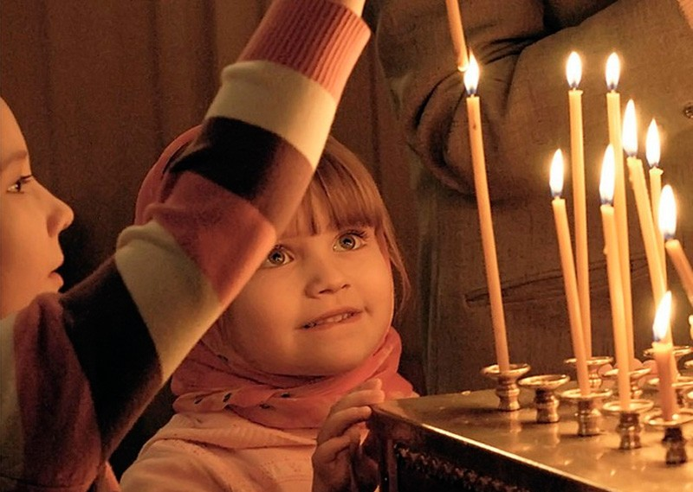
НЕ ПИТАЙ НЕНАВИСТЬ И ЗЛОБУ К СВОИМ БЛИЖНИМ

Здравствуйте, уважаемые родители!
Сегодня мы поговорим о шестой заповеди Закона Божия. Она гласит: «Не убивай». Этой заповедью Господь Бог запрещает отнятие жизни – у других людей и у самого себя. Жизнь есть величайший дар божий, и только Бог назначает пределы земной жизни человека. Ужасно то, что человек, насильственно оборвавший свою жизнь, лишает себя возможности покаяться в своем грехе, потому что после смерти покаяние не действительно. Чтобы не отчаиваться, надо помнить, что временные страдания посылаются нам для спасения души. Все праведники наследовали Царство Небесное через свои страдания. При испытании надо помнить, что Бог бесконечно добр. Он никогда нам не пошлет страданий выше наших сил, и при страданиях нас укрепляет и утешает. Человек является виновным и тогда, когда сам лично не убивает, но способствует убийству или допускает других до убийства.
Но как же нам следует смотреть на войну и на смертную казнь преступников? Ни Спаситель, ни Его апостолы не диктовали гражданским властям, как те должны решать свои государственные и общественные проблемы. Христианская вера ставит себе целью преобразить самое сердце человека. Пока зло живет внутри людей, войны и преступления – неизбежны. Об этом сегодня свидетельствуют события на Украине. Несомненно, что война есть зло. Но войну оборонительную следует признать, как меньшее зло в сравнении с допущения неприятеля на свою территорию и всех последствий агрессии. Убийство на войне церковь не рассматривает, как частный грех человека, когда воин идет «отдать душу свою за ближних своих». Так, например, среди воинов существуют и святые, прославленные чудесами: св. великомученик Георгий, св. благоверный князь Александр Невский, святые Федор Тирон, Федор Стратилат и др. Запрещая насильственное отнятие жизни, христианская вера учит спокойно смотреть на смерть, когда неизлечимая болезнь подвела человека к ее порогу. Является неправильным употреблять героические средства, чтобы продлить часы умирающего. Лучше помочь ему примириться с Богом и мирно отойти в вечность, где мы встретимся.
Говоря о грехе убийства, Господь Иисус Христос повелел нам искоренять в своем сердце чувства злобы и мести, которые толкают человека на этот грех.
Как же научиться корректировать свою агрессию, искоренять злобу и месть? Мы предлагаем вам игровое упражнение «Безмолвный крик». Вам, уважаемые родители, очень важно научиться даже при самой сильной обиде или гневе не чувствовать себя жертвой. Игра «Безмолвный крик» поможет вам ощутить себя хозяином положения. Она поможет вам понять, что вы сможете одновременно контролировать себя и избавляться от напряжения, а это – хороший фундамент для последующего размышления о том, как избавиться от проблемы, являющейся причиной этого напряжения.
(Родителям предлагается закрыть глаза и трижды глубоко и сильно выдохнуть).
Представьте себе, что вы идете в тихое и приятное место, где никто вам не помешает. Вспомните о ком-нибудь, кто действует вам на нервы, кто вас злит или причиняет вам какое-либо зло. Представьте себе, что этот человек еще сильнее раздражает вас. Пусть ваше раздражение усиливается. Определите сами, когда раздражение станет достаточно сильным. Тот человек тоже должен понять, что раздражать вас уже больше нельзя. Для этого вы можете закричать изо всех сил, но так, чтобы крик ваш никто не слышал. То есть кричать нужно про себя. Может быть, вы захотите заорать: «Хватит! Перестань!» Откройте рот и про себя закричите так громко, как только сможете. Повторите это 2-3 раза.
(Родители выполняют словесные указания).
А теперь снова вспомните о человеке, который осложняет вам жизнь. Представьте себе, что вы таким образом мешаете этому человеку по- прежнему злить вас. Придумайте в своем воображении, как вы сможете сделать так, чтобы он вас больше не злил. (Дается 1 минута).
А теперь откройте глаза и расскажите нам о том, что вы пережили.
(Выслушиваются 3-4 ответа).
А теперь давайте проанализируем игровое упражнение:
- Смогли ли вы в своем воображении крикнуть очень-очень громко?
- Кого вы представили в образе вашего злого духа?
-Что вы кричали?
-Что вы придумали, чтобы остановить этого человека?
Вот такие упражнения помогают снимать агрессию, обиду. А теперь продолжим наш разговор о шестой заповеди. Согласно Евангельскому учению, «Всякий ненавидящий ближнего своего, есть человекоубийца». Поэтому грешит против шестой заповеди всякий, кто питает к другим чувства ненависти и злобы, желает ближним смерти, поносит их, заводит ссоры и драки, или каким-нибудь другим путем проявляет свою вражду к ближнему.
Кроме телесного убийства, есть еще более страшное убийство – духовное. Совершает духовное убийств тот, кто совращает ближнего в неверие или к порочной жизни. Ведь оба эти состояния являются духовной смертью. В качестве противодействия чувствам злобы и мести, Господь учил Своих последователей любить всех людей, в том числе и своих врагов: «Говорю вам: любите врагов ваших, благословляйте проклинающих вас, благотворите ненавидящим вас и молитесь за обижающих вас и гонящих вас; да будете сынами Отца вашего Небесного».
И так, вернемся к чувствам злобы и мести, которые подводят человека к преступлению. Злость и ненависть – негативные эмоции, которые часто ассоциируются с агрессией. Мотивами их являются – стремление оскорбить другого или навредить ему. Робертом Бэроном эти негативные эмоции рассматриваются как «поведение направленное на причинение вреда или ущерба другому живому существу, имеющего все основания избегать подобного с собою обращения». Злоба и месть могут проявляться преднамеренно, целенаправленно, причиняя вред жертве. Агрессивные проявления определяются как мотивированное деструктивное поведение, противоречащее нормам и правилам сосуществования людей в обществе, наносящее вред объектам нападения (одушевленным и неодушевленным), приносящее физический ущерб людям.
Анализ динамики агрессивности у детей 4 – 7 лет показал возрастание способности находить выход из конфликтной ситуации. Этому способствует усвоение правил поведения, а также страх наказания, социального неодобрения. Проявлению агрессивности у детей способствуют негативные свойства личности ребенка : снижение самооценки и чувствительности давления со стороны взрослых. Более активные дети используют агрессивность для самозащиты, а у более слабых наблюдается проявление тревожности. В детском возрасте проявляются драчливость, приступы гнева, ярости, желание обидеть, унизить, властность, разрушительные действия. Негативные проявления часто используются ребенком в качестве доступного средства при решении сложных ситуаций. Достигнув хоть раз таким образом успеха, ребенок начинает отдавать ему предпочтение. Агрессия и злоба начинают закрепляться в качестве черт характера. Вот здесь то и нужна ваша помощь, уважаемые родители, в усвоении норм и правил поведения. Усилия ваши должны быть направлены на формирование у детей миролюбия и доброжелательного поведения.
Каковы же наши действия? Прежде всего необходимо установить дружественную эмоциональную связь с ребенком, которая поможет выработать у него желание подчиниться требованиям ради близкого, любимого человека, чтобы доставить радость ему и себе. С помощью доверительных, эмоциональных бесед со взрослым происходит очищение психики от травмирующих переживаний и формирование новых установок, направленных на отказ от прежнего поведения. Затем постепенно перевести эмоциональную энергию на реализацию новых полезных целей. И только потом «оторвать» ребенка от индивидуальной связи со взрослым и перейти на общение с коллективом. Очень важно помочь ребенку раскрыть сущность полярных понятий «добро» и «зло» и эмоций, которые им соответствуют; учить конструктивным способам управления собственным поведением (снимать напряжение, избавляться от злости, раздражительности, уметь разрешать конфликтные ситуации), развивать эмоциональную произвольность. Здесь на помощь нам приходит игра, которая поможет выйти гневу, снимет эмоциональное напряжение. Рекомендуем подборку игр, в которых использованы материалы известных психологов: Е.К.Лютовой, Г.Б.Мониной, Н.В.Клюевой, Ю.В.Касаткиной, Н.Л.Кряжевой, С.А.Шмаковой. Это игры объединены в три группы: (см. приложение)
Игры для снятия напряжения и выхода отрицательных эмоций.
Игры на саморегуляцию поведения и формирование сознательного контроля агрессии.
Игры, способствующие формированию социально одобряемых способов выражения агрессии и гнева.
И закончить нашу беседу хочу стихотворением:
НЕ ГУБИ ЖИВОЕ.
Деревцо малыш сажал,
Он старался очень
Озорник – его сломал.
Так вот, между прочим.
Дивные цветы в саду
Машенька взрастила
Всем на радость. До чего
Сердцу было мило.
Что же здесь произошло?
Все цветы помяты.
Всюду битое стекло,
Вот ведь супостаты!
Федя бабочку поймал
И божию коровку,
Отпускать он их не стал
И посадил в коробку.
Пришел домой, про них забыл.
У Феди игр тыщи.
Попробовал бы сам - пожил
Год без воды и пищи.
Вот из гнезда упал птенец -
В гнездо родное хочет.
Уже над ним его отец
Кружится и хлопочет.
А мимо Петя проходил.
Домой спешил на ужин.
Птенца увидел и решил –
Мне птенчик больше нужен.
Тоскливо воробью – отцу,
И плачет мама дни и ночи,
В неволе гибнуть их птенцу –
Сник в клетке бедный их сыночек.
Откуда взрослые на свете?
Они растут из малышей.
Скорее исправляйтесь, дети –
Остаться злым всего страшней.
Слышишь выстрелы в лесу?
Целый день стреляет.
Из ружья убил лису,
А зачем – не знает.
И палит во всех подряд
Федя тот же самый.
А у маленьких лисят
Нету больше мамы.
Бродит грустно старый пес,
Воет у окраин.
Кто ж сюда тебя занес?
- Петя, мой хозяин.
Он, который отобрал
Птенчика у мамы,
Добрым дяденькой не стал
Петя, тот же самый.
Есть, увы, среди детей
И плохие тоже,
Им совсем не жаль зверей.
Будем с ними строже!
Так запомни навсегда -
Живо все на свете:
И деревья, и трава,
И букашки эти.
Все хотят на воле жить:
Рыба, зверь и птица.
Будем их всегда любить
И для них трудиться!
Сделай домик для скворца,
Подлечи котенка.
А зимой в большой мороз
Накорми бельчонка.
Пусть друзьями станут нам:
Птицы, звери, дети,
И тогда увидишь сам –
Хорошо на свете!
Ваня Мазур.

Я думаю, что содержание оттого стихотворения заставит вас глубоко задуматься и правильно выбрать подход к вашему ребенку.
До свидания. До новых встреч!

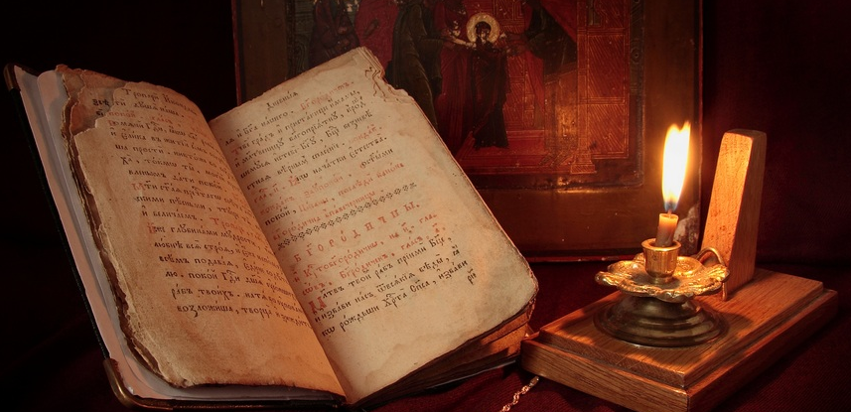

НЕ БЕРИ ТОГО, ЧТО ПРИНАДЛЕЖИТ ДРУГИМ

Здравствуйте, уважаемые родители!
Сегодня мы поговорим об очередной заповеди Закона Божия. Она говорит нам «Не укради». Здесь Господь Бог запрещает присвоение того, что принадлежит другим. Виды краж разнообразны: воровство, грабительство, святотатство (присвоение священных предметов или небрежное обращение с ними), взяточничество, тунеядство (когда получают плату за работу, которую не исполняют), лихоимство (когда берут с нуждающихся большие деньги, пользуясь их бедой) и всякое присвоение чужой собственности путем обмана. Является воровством, когда человек уклоняется от платежа долга, утаивает найденное. Обмеривает и обвешивает при продаже, удерживает плату работника и т. д.
Что же побуждает человека красть? Побуждает его пристрастие к удовольствиям и материальным благам. В противовес сребролюбию христианская вера учит нас быть бескорыстными, трудолюбивыми и милосердными: «Кто крал, впредь не кради, А лучше трудись, делая своими руками полезное, чтобы было из чего уделить нуждающихся». Высокой христианской добродетелью является совершенное нестяжание и отречение от всякой собственности. Это предлагается тем, кто стремится к совершенству». Если хочешь быть совершенным, пойди, продай имение твое и раздай нищим, и будешь иметь сокровища на небесах», - сказал Господь богатому юноше. Такому евангельскому идеалу следовали многие подвижники, как, например, святые Антоний Великий и Павел Фивейский, св. Николай чудотворец, преподобный Сергий Радонежский и многие другие. Монашество ставит себе целью полный отказ от личного имущества и утех семейной жизни.
И так, как же оградить своего ребенка от посягательства на чужое?
Проблема детского воровства мало изучена психологами, материал на эту тему представлен в основном в виде разрозненных статей. Особенно мало информации о такого рода сложностях в поведении благополучных детей. О малолетних правонарушителях, поставленных на учет в милиции, или клиентах психиатров (которые, кстати, обладают большим количеством клинического материала) кое-что раздобыть можно.
Детское воровство относится к так называемым "стыдным" проблемам. Родителям чаще всего неловко говорить на эту тему, им нелегко признаться психологу, что их ребенок совершил "ужасный" проступок - украл деньги или присвоил чужую вещь.
Нам необходимо знать, били ли у вас случаи воровства? Брал ли ребенок что-то не заметно, а может быть втайне от вас? Признавался ли потом? Или вам приходилось догадываться самим об исчезновении чего-либо? (Выслушиваются 2-3 рассказа).
Такое поведение ребенка часто воспринимается родными как свидетельство его неизлечимой аморальности. "У нас в семье никто никогда ничего подобного не совершал!" - часто слышишь от потрясенных родных. Мало того что такой ребенок позорит семью, родителям его будущее представляется исключительно криминальным. Хотя на самом деле в большинстве случаев все не так страшно.
Представление о том, что такое "мое" и "чужое", появляется у ребенка после трех лет, когда у него начинает развиваться самосознание. Никому и в голову не придет называть вором малыша, взявшего без разрешения чью-либо вещь. Но чем старше ребенок, тем вероятнее, что подобный его поступок будет расценен как попытка присвоить чужое, иными словами - как "кража".
Возраст ребенка является в такой ситуации неоспоримым доказательством осознанности совершаемого, хотя это и не всегда верно. (Известны случаи, когда дети семи-восьми лет не осознавали, что, присваивая себе чью-то вещь, они нарушают общепринятые нормы, но бывает, что и пятилетние дети, совершая кражу, прекрасно сознают, что поступают плохо.)
Мы проводили эксперимент «Закрытого шкафчика». Суть его в том, что в детские шкафчики подкладывались игрушки из игрового уголка и закрывались. Обнаружив в шкафчиках во время сбора на прогулку «не свое», многие сразу же приходили и в недоумении показывали предмет и задавали один и тот же вопрос: «Как игрушка оказалась в шкафчике? Кто ее положил?» Но был и такой ребенок, который предпочел умолчать. За его дальнейшими действиями мы наблюдали и беседовали индивидуально. Вы тоже, уважаемые родители, можете провести такой эксперимент у себя дома. Узнать глубже своего ребенка, проследив за его действиями.
Можно ли, например, считать воришкой пятилетнего мальчика, который, испытывая огромную симпатию к своей сверстнице, подарил ей все мамины золотые украшения? Мальчик считал, что эти украшения так же принадлежат ему, как и его маме.
Освоение социальных норм, нравственное развитие ребенка происходит под влиянием окружающих - сначала родителей, а потом и сверстников. Все зависит от шкалы предлагаемых ценностей. Если родители своевременно не объяснили своим детям разницу между понятиями "свое" и "чужое", если ребенок растет слабовольным, безответственным, не умеет сопереживать и ставить себя на место другого, то он будет демонстрировать асоциальное поведение.
Если у ребенка не все благополучно дома (например, его родители вечно заняты, им нет дела до его проблем и интересов, они отвергают его), то ребенок будет искать утешения вне семьи. Чтобы завоевать популярность и уважение сверстников, такой ребенок готов на многое. А здесь уж - как повезет, какая компания попадется. Ребенок, не получивший в семье навыка доверительного, интересующегося, принимающего общения, вряд ли попадет в благополучную компанию.
Можно выделить три основные причины детского воровства:
* Сильное желание владеть понравившейся вещью, вопреки голосу совести.
*Серьезная психологическая неудовлетворенность ребенка.
*Недостаток развития нравственных представлений и воли.
Наиболее серьезный повод для беспокойства дает ребенок, который периодически крадет деньги или вещи, принадлежащие его родным или близким друзьям семьи. Чаще всего кражи такого рода совершают подростки и младшие школьники, хотя истоки подобного поведения могут находиться в раннем детстве. Обычно в процессе разговора с родителями выясняется, что в раннем детстве ребенок уже совершал кражу, но тогда с ним "разобрались" домашними средствами (к сожалению, часто очень унизительными для ребенка). И только в подростковом возрасте, когда воровство начинает выходить за пределы семьи, родители понимают, что ситуация выходит из-под контроля, и обращаются за помощью к психологу. Исследования психолога Э.Х. Давыдовой, проведенные в семьях ворующих детей, показали, что кража - это реакция ребенка на травмирующие его обстоятельства жизни. В семьях ворующих детей наблюдается эмоциональная холодность между родственниками. Ребенок из такой семьи либо чувствует, что его не любят, либо в раннем детстве пережил развод родителей, и, хотя отношения с отцом сохраняются, он видит отчужденность, даже враждебность между родителями. Если составлять психологический портрет ворующего ребенка, то прежде всего обращает на себя внимание его доброжелательность по отношению к окружающим и его открытость. Такой ребенок готов очень много и откровенно рассказывать о себе (естественно, о кражах в наших разговорах речь не заходила). Выясняется, какие это неуверенные в себе, уязвимые дети, насколько им необходима поддержка и эмоциональное принятие со стороны близких. В этом основная беда, ведь своим поведением такие дети, наоборот, все дальше и дальше отталкивают от себя окружающих, настраивают их против себя. Больше всего родных злит и раздражает, что совершивший проступок ребенок как бы не понимает, что он сделал, он отпирается и ведет себя как ни в чем не бывало. Такое его поведение вызывает у взрослых праведный гнев: украл - покайся, проси прощения, и тогда мы будем пытаться наладить отношения. В результате между ним и близкими вырастает стена, ребенок представляется им монстром, не способным к раскаянию. Такие кражи не имеют своей целью ни обогащение, ни месть. Чаще всего ребенок почти не осознает, что он сделал. На гневный вопрос родных: "Зачем ты это сделал?", он совершенно искренне отвечает: "Не знаю". Одного мы не можем понять: кража - крик о помощи, попытка достучаться до нас.
Воровство может быть способом самоутверждения, что тоже является свидетельством неблагополучия ребенка. Он, таким образом, хочет обратить на себя внимание, завоевать расположение кого-либо (различными угощениями или красивыми вещами). Э.Х. Давыдова отмечает, что условием счастья такие дети называют хорошее отношение к ним родителей, хорошее отношение к ним в группе детского сада, наличие друзей и материального достатка. Например, маленький ребенок, укравший дома деньги и накупивший на них конфет, раздает их другим детям, чтобы таким образом купить их любовь, дружбу, хорошее отношение. Ребенок повышает собственную значимость или пытается обратить на себя внимание окружающих единственно возможным, по его мнению, способом. Не найдя поддержки и понимания в семье, ребенок начинает воровать вне семьи. Создается ощущение, что он делает это назло вечно занятым и недовольным родителям или мстит более благополучным сверстникам желание отомстить родительскому любимчику - младшему брату.
Хочу отметить, что дети, о которых шла речь выше, производили впечатление несамостоятельных, инфантильных, во всем контролируемых родителями. Возможно, всех воришек отличает недостаточное развитие воли. Но если описанные категории детей понимали, что совершают нечто предосудительное, то некоторые дети присваивают себе чужое, даже не задумываясь ни о том, как это выглядит в глазах окружающих, ни о последствиях. Они берут понравившиеся им ручки, угощаются без спроса чужими конфетами. Совершая "кражи", дети не ставят себя на место "жертвы", не представляют себе ее чувства, в отличие от ребенка, мстящего кражей своим "обидчикам".Подобное поведение детей является следствием серьезного пробела в их нравственном воспитании. Ребенку с ранних лет надо объяснять, что такое чужая собственность, что без разрешения брать чужие вещи нельзя, обращать его внимание на переживания человека, утратившего нечто Очень полезно разбирать вместе с ребенком различные ситуации, связанные с нарушением или соблюдением моральных норм.
Например, моя практика показывает, что на детей 6–7 лет сильное впечатление производит рассказ Н. Носова "Огурцы". Напомню содержание этого рассказа. Мальчик-дошкольник своровал с колхозного поля огурцы за компанию со своим старшим приятелем. Приятель, однако, огурцы домой не понес, так как опасался наказания, а отдал их все мальчику. Мама мальчика очень рассердилась на сына и велела отнести огурцы обратно, что тот после долгих колебаний и сделал. Когда мальчик отдал огурцы сторожу и узнал, что нет ничего страшного в том, что один огурец он съел, ему стало очень хорошо и легко на душе .Именно на возможность исправить содеянное, на необходимость нести ответственность за свои поступки, на муки совести и на облегчение, испытываемое в результате улаживания проблемы, следует обращать особое внимание ребенка.
И не только возможность несправедливого обвинения должна удерживать взрослых от "называния вещей своими именами". Вспомните мальчика из рассказа "Огурцы", о котором мы уже говорили. Наверное, самым страшным для него был не мамин гнев, не страх перед сторожем и его ружьем, а сознание, что он совершил нечто такое, из-за чего мама его больше не любит. Хорошо хоть мама оставила ему возможность искупить свою вину, иначе воздействие отчаяния и безысходности было бы губительным для детской души. Это разрушило бы его уверенность в себе, создало у ребенка чувство собственной порочности.
Какой ребенок не будет воровать? Воровать не будут, во-первых, те дети, у которых в достаточной степени развиты воля и нравственные представления. Во-вторых, те, кто умеет сдерживать свои желания. В-третьих, эмоционально благополучные дети. Но самое важное - какой пример мы подаем своим поведением. Первые и самые главные уроки нравственности ребенок получает в семье, наблюдая за поведением близких. Об этом всегда надо помнить.
Мне хотелось бы затронуть еще один немаловажный момент, связанный с проблемой воровства. Воровство - это такое явление нашей жизни, с которым ребенку рано или поздно придется столкнуться, как бы мы ни старались оградить его от подобных неприятностей. Либо его обсчитают в магазине, либо стащат что-нибудь из кармана, либо позовут в соседский сад за яблоками. И каждый родитель должен быть готов к вопросу: "Почему этого делать нельзя? Почему другие так делают - и ничего?" Став жертвой воришек впервые, малыш может очень болезненно переживать это. Он будет считать себя виноватым в том, что случилось, ему будет очень неприятно, даже противно (многие обворованные люди говорили о чувстве брезгливости как основной реакции на то, что с ними произошло). Ребенок может даже перестать доверять людям, во всех незнакомцах ему будут мерещиться воры. Он может захотеть отплатить окружающим тем же, для него это станет своеобразной местью. Объясните ребенку, что плохие люди встречаются везде. Обсудите в семье проблему воровства, выскажите свое отношение к этому, научите детей оберегать свое имущество. Ребенка необходимо учить не только уважению к чужой собственности, но и бдительности. Он должен знать, что не все люди считают чужое неприкосновенным.
Как вести себя, если вы подозреваете ребенка в воровстве? Если ребенок "не пойман за руку", невзирая ни на какие подозрения не спешите его обвинять. Помните о презумпции невиновности. Будьте предельно осторожны, проявляйте чуткость, ведь перед вами не вор-рецидивист, а ребенок. От вас зависит, каким он вырастет. Поспешив, дав волю своему негодованию, вы можете испортить ребенку жизнь, лишить его уверенности в праве на хорошее отношение окружающих, а тем самым и уверенности в себе. Некоторые родители в сердцах бьют детей по рукам, приговаривая, что в древности ворам отрубали руку, грозятся в следующий раз сдать их в милицию. Это ожесточает детей, создает ощущение собственной порочности. Мы разработали рекомендации, которые помогут вам разрешить сложившиеся жизненные ситуации:
* Разделите с ребенком ответственность, помогите ему исправить положение, а о таких радикальных мерах пусть он узнает из книг и радуется, что его-то родители в беде не бросят.
* Дайте ребенку понять, как вас огорчает то, что происходит, но старайтесь не называть происшествие "воровством", "кражей", "преступлением".
* Спокойная беседа, обсуждение ваших чувств, совместный поиск решения любой проблемы лучше выяснения отношений.
* Ребенка надо научить сопереживать, задумываться о чувствах окружающих. Вам необходимо знать всех друзей своего ребенка. Доверительная беседа – лучшая профилактика сложностей.
* Ребенку надо создать такую обстановку, чтобы он нес ответственность за кого – то или за что – то в семье. Постепенно передавайте ему дела, делитесь с ним ответственностью.
Всего вам доброго! До свидания.

НЕ ЛГИ, А ГОВОРИ ИСТИНУ

Здравствуйте, уважаемые родители!
Сегодня мы поговорим с вами о девятой заповеди Закона Божия. Она говорит: «Не произноси ложного свидетельства на ближнего твоего». Этой заповедью Господь Бог запрещает всякую ложь, как например: сплетни, наговоры, доносы, злословие, клевету, ложные показания на суде. Клевета есть дело дьявольское, ибо само имя «дьявол» значит «клеветник». Всякая ложь не достойна христианина и не согласна с любовью и уважением к ближним. Ап. Павел наставляет6»Отвергнув ложь, говорите истину каждый ближнему своему, потому, что вы – члены друг другу». Относительно осуждения Спаситель категорически заявил: «Не судите, да не судимы будете!» Ближний исправляется не осуждением или насмешкой, а любовью, снисходительностью и добрым советом. Надо помнить и свои слабости. Вообще, необходимо обуздать свой язык и воздерживаться от празднословия. Ведь слово – это величайший дар Творца. Животные этого дара не имеют. Когда мы говорим, мы уподобляемся Творцу, слово, Которого немедленно становится делом. Поэтому дар слова надо употреблять исключительно для доброй цели и во славу Божию. Относительно пустословия Иисус Христос учил:2Говорю же вам, что за всякое праздное слово, какое скажут люди, дадут они отчет в день суда: ибо от слов своих оправдаешься и от слов своих осудишься».
Почему ребенок лжет? Ответ достаточно простой. Дети, как и мы сами – имеют на это сотни причин, однако у детской лжи существуют и некоторые особенности, знать которые всегда не лишне. Для начала, попробуем разобраться в том, что можно считать ложью. Ведь, как мы давно усвоили это из собственной, «взрослой» практики, нам иногда просто приходится обманывать другого человека, например, чтобы не обидеть его, или чтобы выгородить себя или другого человека. Такую ложь даже придирчивые психологи называют ложью во спасение. Тогда получается так, что ложь эта действительно может кого-то спасти. Обманывает ребёнок по разным причинам.
У детей всё почти как у нас. Очень многие просто не понимают того, что те самые слова, которые ребенок произносит, отчего-то называются ложью. Касается это в первую очередь малышей трёх-четырёх лет, у которых отсутствует ещё даже чёткое представление об истинном смысле слов, - они просто не понимают некоторых значений. Отсюда легко сделать вывод, что, не проанализировав до конца ситуацию, ребёнок может просто заблуждаться. Вот почему ребёнок лжёт.
Мы предлагаем вам ответить на ряд вопросов, которые позволяют раскрыть понятия «честность» и «ложь»:
Что значит быть честным?
Какого цвета честность?
Приведите примеры честного поступка.
Вы всегда говорите правду?
Что такое ложь?
Какого цвета ложь?
Почему люди обманывают?
Как вы понимаете пословицу: «У лжи короткие ноги».
Нужно ли наказывать за обман? (Выслушиваются ответы 3-4 родителей).
Вот мы сейчас с вами воспроизвели картину « правды» и «лжи». Но это ваши понятия, у ребенка другие понятия. Он до поры до времени живёт в сказочном мире, в котором действуют законы, не похожие на суровые реалии взрослого мира. Например, стоит ли считать ложью, и, уж тем более, страшной ложью рассказ карапуза о том, что он «поиграл» папиным мобильником исключительно потому, что любимый пёс ему это разрешил? Это – не ложь, это просто святая правда вашего ребенка, и ругать его здесь бессмысленно. Здесь просто надо доходчиво объяснить, что собачка или кошка не в праве распоряжаться такими важными предметами, и это надо спрашивать у мамы или папы.
В дошкольном возрасте обманывает ребёнок и вполне может обмануть педагога или родителя, если боится наказания. Поверьте, страх перед наказанием бывает порой так силён, что на его поводу идут даже взрослые, не то, что дети. И чем страшней проступок и грозней наказание, тем меньше у вас шансов, что ребенок скажет правду. Здесь надо понять один момент: да, это ложь, но она объяснима и хоть здесь и стоит призадуматься, но особой опасности нет.
Опасно, когда ребёнок лжёт систематически, и его ложь не связана с попытками выгородить себя или заступиться за товарища (такое тоже случается нередко). Систематическая ложь детей, как правило, настолько же отрицательна, сколь и взрослая ложь. Это обман, связанный, например, с деньгами или ценностями. Здесь необходимо задуматься уже о том, что побудило ребенка, обманывает ребёнок к подобному поступку. Скорее всего, причиной может стать втянутость в неприятную группировку или компанию. В этом случае бранить надо уже не за ложь, а за её причину и срочно предпринимать меры.
Ещё один вариант, когда дети лгут. Вам необходимо присмотреться к ребёнку и проанализировать его поступки. Все мы помним и из своего детства, как дети способны придумывать всевозможные истории и небылицы. Это делается чаще всего для того, чтобы поднять свой рейтинг в глазах сверстников. Помните стишок? «А у нас водопровод! А У вас? А у нас в квартире газ!» всё это – реальная иллюстрация того, что дети любят хвастаться. Когда же уже не остаётся реальных примеров для хвастовства, в ход идёт совсем другой арсенал – выдумки.
Иногда дети сами не могут разобраться в том, почему они лгут. Необходимо только осторожно и аккуратно донести до своего ребёнка, который, по-вашему, лжёт, информацию о том, что не стоит приукрашивать события, чтобы остальные люди не посчитали его «маленьким врунишкой».
Но гораздо серьёзней, если ребёнок вдруг начинает рассказывать вам о сильном и красивом друге, который приходит с ним играть. Не бойтесь – друг выдуман, как и все эти небылицы про НЛО.
В каком возрасте дети могут начать лгать? Считается, что до наступления первого кризиса взросления (где-то в возрасте 2-х лет) никаких обманов и манипуляций по отношению к родителям ребенок совершать не может. Все его потребности и желания продиктованы нуждой. Если он плачет и зовет маму, значит, ему необходимо ее присутствие. Даже если он сыт, ему тепло и сухо и, казалось бы, причин для беспокойства нет, возможно, малышу просто не хватает внимания. Интересно, что до 2 лет ребенок считает мать как бы продолжением самого себя. Он захотел - мама сделала. Да и как может быть иначе, если все потребности ребенка - в еде, тепле, смене обстановки, в телесных контактах и др. - удовлетворяются матерью или при ее активном участии. Таким образом, до 2-х лет малыш полностью и физически, и психологически -- зависит от матери. При этом она должна стараться "распознавать" его желания и намерения и по возможности выполнить их. Около 2 лет (у кого-то ближе к 3-м годам) ситуация начинает меняться. Нормально развитый ребенок начинает стремиться к самостоятельности, к психологическому отделению от матери. И выражается это, прежде всего, в упрямстве, стремлении настоять на своем, подчинить родителей своей воле. Вот здесь-то и появляются первые попытки манипулирования, когда ребенок, доступным для него образом, вынуждает родителей исполнить свое желание. Малыш может биться в истерике, агрессивно вести себя, быть совершенно неуправляемым, лишь бы получить желаемое. Это сложный период для родителей. Ведь, несмотря на детские капризы и истерики, взрослые должны приучить ребенка к правилам и умению соотносить свои желания с желаниями других людей. Кризис можно считать преодоленным тогда, когда маленький упрямец смиряется с тем, что какие-то из его "заявок" и потребностей удовлетворены не будут. Он начинает понимать, что есть границы дозволенного и пределы его возможностей добиться желаемого. Но эти пределы и границы еще не изучены им в полной мере. И ребенок снова и снова занимается исследованием этих границ, испытывая родителей "на прочность". При этом он впервые может прибегнуть к простейшему обману. И, если оставить пока в стороне этическую составляющую этого поступка, то мы увидим, что он имеет все-таки позитивное значение для дальнейшего развития психики малыша. В детской психологии существует такое понятие, как синдром стеклянного сосуда, когда до определенного возраста ребенок убежден, что все его желания и потребности известны родителям просто по факту. Т.е. ребенок чувствует себя прозрачным, насквозь "стеклянным сосудом", с ясными всем намерениями, мыслями и планами. Вот почему маленькие дети обижаются на родителей, если они их "не понимают". Так, если мама не сразу догадалась, что именно просит у нее малыш своим агуканьем и криками, и переспрашивает: "Что ты хочешь?", ребенок может мысленно ответить: "Ты сама знаешь" и упрямо ждать, пока мама сама догадается. И вот наступает момент в жизни маленького человечка, когда он совершает "великое открытие": "Мама может и не догадаться о моих намерениях и желаниях, я могу скрыть их!" Т.е., малыш перестает чувствовать себя "стеклянным сосудом". Это открытие увеличивает степень его свободы и расширяет представления о собственных возможностях! Вот почему детские эксперименты в этой области - фактически обман своих родителей - становятся для него важнейшей игрой, в которую он играет снова и снова. А игры для ребенка, как известно, главный способ познания реальности, способ научиться уживаться с другими людьми. Чем важнее для малыша какой-то жизненный опыт, тем вероятнее он будет снова и снова воспроизводить его в своей игре. Именно поэтому то, что выглядит как "совершенствование лжи", может быть просто игрой, испытанием своих возможностей и, разумеется, исследованием возможностей родителей: распознают ли они ложь, отличат ее от правды? Поэтому перерастание синдрома стеклянного сосуда становится очень важным этапом развития.
Малыш освобождается от психологического контроля родителей, становится более независимым. Правда, распорядиться этим достоянием он может по-разному. Сначала "сказки" для мамы и "выдумки" для папы чаще всего являются просто игрой, т.е. носят вполне безобидный характер. Дети обманывают как бы "понарошку", чаще всего не зная и не осознавая, что тем самым обижают родителей и нарушают некие этические нормы. Но в некоторых случаях обман родителей может стать постоянным способом самоутверждения. А это уже признак разлада и потери взаимопонимания в отношениях детей и родителей. В этом случае ребенку важно помочь найти более подходящий способ поддержания своей самооценки. И если родители не справляются с этой задачей, то можно обратиться за решением проблемы к специалисту, детскому психологу. Таким образом, погрузившись в исследования младенческой психологии, мы выяснили, что первые попытки осознанного обмана /манипулирования родителями ребенок начинает совершать где-то в возрасте 2 лет (конечно, этот возраст условен, возможны значительные индивидуальные "отклонения"). К этому времени его психика созревает настолько, что он оказывается в состоянии планировать свои действия и самостоятельно их осуществлять. Не считаясь при этом с тем, как к этому отнесутся взрослые. Ребенок еще просто не знает, что поступает дурно, поскольку пока не может сам оценить свои поступки. Все это стоит учитывать родителям. Прежде чем спрашивать с малыша, почему он "плохо себя ведет", родителям надо объяснить ему "что такое хорошо и что такое плохо". И не просто сказать об этом раз или два, а добиться того, чтобы ребенок хорошо это усвоил и научился действовать по правилам. Вот почему родителям надо быть готовыми к тому, что эта учеба растянется надолго. И это нормально. Терпение и строгость в подходе родителей должны уравновешивать друг друга. А для этого родителям стоит хорошо понимать особенности детской лжи.
Каковы же особенности детской лжи? Начнем с разделения понятий лжи и склонности детей к фантазированию. Сталкиваясь с детским обманом, родителям стоит иметь в виду, что далеко не всегда то, что выглядит как осознанная "ложь", является ею на самом деле. Ложью слова ребенка становятся тогда, когда малыш имеет цель получить от этого какую-то выгоду. Но гораздо чаще ребенок может привирать совершенно "бескорыстно". Почему так происходит? Малыш, таким образом, может просто реализовывать свою склонность к фантазированию. Маленький исследователь до определенного возраста еще не умеет ориентироваться в окружающем мире и не отличает реальность от вымысла. Трехлетний карапуз например, уверен, что Баба-Яга существует. Как ее может не быть, если о ней так убедительно рассказывается в сказке? И как определить, что считается чудом, а что – нет. Поначалу дети совсем не различают сказку и быль. Детская фантазия одушевляет животных и предметы, наделяет реальность чертами сказки, и наоборот. Поэтому, с точки зрения ребенка, иногда ситуация может выглядеть парадоксально: сначала родители описывают чьи-то волшебные приключения, заставляя малыша активно сопереживать происходящему, а через некоторое время заявляют, что "это просто сказка, и ничего подобного на самом деле не бывает". А ребенку хочется верить в то, что любимые персонажи живые и реальные. У детей-выдумщиков, как у хороших актеров школы Станиславского, сильна вера в предполагаемые обстоятельства. Они верят сами в то, что говорят, а значит, способны заразить своей верой других. А выглядеть это будет как обман "доверчивых" родителей! Как реагировать взрослым в таком случае? Правильнее не ругать малыша за вранье, а учить думать о последствиях, учитывать, что другие люди могут "пострадать" от его выдумок. Если у вас растет фантазер, относитесь к этой его способности с пониманием, не ломайте ребенка, наказывая его и запрещая "выдумывать" в принципе. Предложите ему подходящий "безопасный" способ творческого самовыражения. Можно придумывать вместе с ним сказки, рисовать сцены из мультфильмов, играть в кукольный театр и т.п. Таким образом, вы направите фантазии ребенка в нужное русло.
Когда ребенок прибегает ко лжи? Во-первых, когда ребенок не понимает причины, по которой ему было отказано в исполнении его просьбы. Если родители не любят тратить время на объяснения смысла своих запретов, ребенок может считать основной преградой просто их "нежелание пойти ему навстречу". Второй наиболее распространенной причиной детской лжи является страх перед наказанием. И чаще всего, это страх перед несправедливым и неадекватным наказанием со стороны родителей. Когда родители ругают ребенка на эмоциональном срыве, и наказания, в основном, заключаются в обвинениях и оскорблениях ребенка, когда родители поднимают на малыша руку, причиняя ему сильную боль, ребенок готов придумать все, что угодно, лишь бы отвести от себя пугающее его наказание. Поэтому родителям надо разработать разумную и справедливую систему наказаний и поощрений для ребенка и последовательно ее применять. Если ребенок предупрежден о возможности наказания и признает его уместность, ему легче будет сознаться в своем проступке и загладить вину, чем продолжать нагромождать горы лжи и тем самым еще больше разрушать свои отношения с родителями. Создать "работающую" систему наказаний и поощрений для ребенка не так-то просто. Здесь надо учитывать его индивидуальность, возраст, особенности реакции на тот или иной вид наказания. В этом родителям также может помочь психолог.
Мы предлагаем вам ряд игр, которые познакомят детей с нравственной нормой, пояснят понятия «честность» и «ложь». Они объяснят, для чего нужно говорить правду, почему люди ценят честные поступки.
Игры: «К нам гости пришли…», «Доверие и поддержка», игровые упражнения: «Лживый – честный стульчик», «Кто больше сочинит небылиц? Можно предложить ребятам проанализировать ряд ситуаций, придумать продолжение рассказов, предложенных взрослыми.
Послушать и запомнить пословицы:
Ложь белой ниткой шита.
Ложь дружбу губит.
Соврешь – не помрешь, да впредь не поверят.
Лжи много, а правда одна.
Вчера солгал, а сегодня лгуном обзывают.
Уважаемые родители, на нас с вами возложена огромная миссия – воспитать искреннего, порядочного, добросовестного человека, которому мы смогли бы доверить будущее.
Успехов вам в воспитании. Всего вам доброго! До новых встреч!

СПИСОК ИСПОЛЬЗОВАННОЙ ЛИТЕРАТУРЫ.

Григорьева Л.М.Святыни православной России. Санкт-Петербург «Весь» 2012г.
Григорьева Е. Детская православная энциклопедия. Москва ЗАО «РОСМЭН-ПРЕСС» 2008г.
Зинченко З. Детям о православной вере. Москва «Паломникъ». 2001г.
Истоки. Примерная основная образовательная программа дошкольного образования /Под ред. М.А.Парамоновой. М.2011г/.
Майер А.А. 555 идей для вовлечения родителей в жизнь детского сада. Москва Творческий Центр.2011г.
Макарычева Н.В. Профилактика жадности, лжи, лени и хвастовства. Москва 2011г.
Нравственно-патриотическое и духовно-нравственное воспитание дошкольников. /Под ред. Н.В.Микляевой Москва.ТЦ «СФЕРА» 2013г.
Семенака С.И. Игровые методы коррекции агрессивного поведения детей.Армавир.2003 г.
Чуприна В. « Богородица Дева, радуйся…» Краснодар 2003г.
Шалаева Г.П. Библейские рассказы. Москва. Изд. «ЭКСМО» 2006г.

Приложение
АНКЕТА ДЛЯ РОДИТЕЛЕЙ «ПОЗНАЙ СЕБЯ».
*Познаете ли Вы окружающий мир через религию?
*Обращаете ли внимание на его богатство, красоту, разнообразие?
*Умеете ли видеть отличие мира, созданного руками человека, от мира природы (нерукотворного)?
*Понимаете ли Вы необходимость бережного отношения ко всему живому, к природным богатствам?
*Встречаете ли Вы православные праздники в своей семье? Какие?
*Привлекаете ли к участию своих родных и близких? Как?
*Раскрываете ли жизненный смысл православных праздников?
*Читаете ли Вы православную литературу?
*Переносите ли чувства и эмоции персонажей в реальные жизненные ситуации?
*Посещаете ли Вы экскурсии и богослужения в храмах?
*Смогли бы Вы назвать себя верующим в Бога человеком?

СТИХИ ДЕТЯМ.
ЛЕГЕНДА О РОЖДЕСТВЕНСКИХ РОЗАХ.
Б. Никонов
То было в давние года:
Над спящим миром ночь царила,
И светозарная звезда
Над Вифлеемом восходила.
И дети бедных пастухов,
Узнав, что родился Спаситель,
Со всех сторон, из всех шатров
С дарами шли в его обитель.
Несли Ему ягнят живых,
И соты меда золотого,
И молоко от стад родных,
И хлеб от очага родного…
И только девочка одна,
В святой вертеп войти не смея,
Стояла поодаль, грустна,
А дети шли смеясь, над нею…
«О Боже, - плакала она,-
Зачем меня Ты создал нищей?
Я одинока, я бедна…
С чем я войду в Его жилище?»
Вдруг свет, как тысяча огней,
Сверкнул вокруг во тьме унылой,
И видит девочка: пред ней
Посланник неба святокрылый.
«Не плачь, бедняжка, не грусти! –
Промолвил кротко гость небесный. –
Ты можешь Богу принести
Своих слезинок дар чудесный.
Взгляни, малютка: на земле,
Куда твои упали слезы,
Там вырастают, там во мгле
Цветут прекраснейшие розы.
Ты розы светлые сорви,
Иди к заветному порогу
И дар страданья, дар любви
Отдай, дитя, Младенцу – Богу!»
И вот с кошницею цветов,
Цветов, усеянных шипами,
Она вошла под Божий кров,
Сияя светлыми слезами…
И ей в ответ в очах святых,
Как искры звезд, сверкнули слезы,
И изо всех даров земных
Христос – Младенец выбрал розы…

ПАСХАЛЬНЫЕ ВЕСТИ.
Я. Полонский
Весть о том, что люди стали мучить Бога,
К нам на север принесли грачи…
Потемнели хвойные трущобы,
Тихие заплакали ключи…
На буграх каменья обнажили
Лысины покрытые в мороз…
И на камни стали капать слезы
Злой зимой очищенных берез.
И другие вести, горше первой,
Принесли скворцы в лесную глушь:
На кресте распятый, всех прощая,
Умер Бог, спаситель наших душ.
От таких вестей сгустились тучи,
Воздух бурным зашумел дождем…
Поднялись – морями стали реки
И в горах пронесся первый гром.
Третья весть была необычайна:
Бог – Воскрес, и смерть побеждена!
Эту весть победную примчала
Богом воскрешенная весна…
И кругом леса зазеленели,
И теплом дохнула грудь земли,
И внимая трелям соловьиным.
Ландыши и розы зацвели.
ПАСХА.
И. Рутенин
Поселились птицы в гнездах,
Снег растаял как свеча!
Пахнет сладким духом воздух
Золотого кулича!

Дождик солнечный закапал
В этот день святых чудес,
И, меня, целуя папа
Говорит: «Христос Воскрес!»

ХРИСТОС ВОСКРЕС!
А. Майков.
Повсюду благовест гудит,
Из всех церквей народ валит,
Заря глядит уже с небес…
Христос Воскрес! Христос Воскрес!
С полей уж снят покров снегов,
И реки рвутся из оков,
И зеленеет ближний лес…
Христос Воскрес! Христос Воскрес!
Вот просыпается земля,
И одеваются поля,
Весна идет полна чудес!
Христос Воскрес! Христос Воскрес!

ВЫУЧИТЕ С ДЕТЬМИ ПОСЛОВИЦЫ:
«Там, где дружат, - живут, не тужат».
Цель: Учить детей делать дело вместе, дружно, слаженно.
«Лесть без зубов, а с костьми съест».
Цель: Учить детей быть осторожными в поступках, отрицательно относиться к хвастовству и лести.
«В тесноте, да не в обиде».
Цель: Воспитывать гостеприимство, доброжелательность, дружелюбие.
«Друг познается в беде», «Без друга в жизни туго».
Цель: Учить дружить, помогать друг другу.
«Придет беда – не купишь ума».
Цель: Развивать чувство ответственности за свои поступки.
«На чужой каравай рот не разевай, а пораньше вставай да свой затевай».
Цель: Воспитывать трудолюбие.
«Догадаешься, как проиграешься».
Цель: Учить продумывать поступки, воспитывать осмотрительность и осторожность.
«В согласии жить – никто не одолеет».
Цель: Учить дружить, воспитывать взаимопонимание и согласие между людьми.
«Мир не без добрых людей», «Любовь братская крепче каменных стен».
Цель: Воспитывать заботу и внимание к близким людям, послушание старшим.
«Живи для людей, поживут и люди для тебя».
Цель: Воспитывать верность, стойкость и терпение.
«Как потопаешь, так и полопаешь».
Цель: Формировать представление о ценности трудолюбия, терпении, непраздном проведении времени.
«Кто почитает своих родителей, того и дети будут почитать».
Цель: Воспитывать уважительное, заботливое и благодарное отношение к своим родителям.
«За добро добром платят».
Цель: Учить преодолевать трудности, на пользу общего дела, воспитывать послушание, милосердие.
«Мир не без добрых людей».
Цель: Формировать нравственные представления о послушании – непослушании, любви – эгоизме, ответственности.
«Для милого дружка и сережка из ушка».
Цель: Учить правильно выбирать друга, развивать стремление посильно помогать друзьям, помочь понять, что дружба и любовь способны творить чудеса.
«Все купишь, а отца с матерью не купишь».
Цель: Воспитывать уважительное, заботливое и благодарное отношение к своим родителям.
«Кто доброе творит, того зло не вредит».
Цель: Воспитывать непримиримость к проявлениям у себя всякого зла своеволия.
«Умей ошибаться – умей и поправиться».
Цель: Учить анализировать свои поступки, совершать добрые дела.

ПОИГРАЙТЕ С ДЕТЬМИ.
Настольный театр:
Сказка «Репка» - раскрыть значимость малой помощи в общем деле.
Сказка «Колобок» - раскрыть хитрость - осторожность, самонадеянность – осмотрительность, хвастовство – лень.
«Теремок» - показать умение жить дружно.
«Кот, петух и лиса» - поговорить о дружбе, взаимовыручке, послушании.
«Гуси – лебеди» - раскрыть послушание – непослушание, любовь – эгоизм, ответственность.
«Лиса и заяц» - раскрыть смысл добра и зла, мудрости и хитрости, гостеприимства и коварства, осмотрительности и неосторожности, беззащитности и непорядочности.
Словесные игры:
Игра «Закончи предложение».
Цель: Учить анализировать свое эмоциональное состояние, вербализировать собственные переживания.
- «Я обижаюсь, когда…»
- «Я сержусь, когда…»
- «Я радуюсь, когда…»
- «Я грущу, кода…»
Игра в цветы.
Цель: Учить детей определять эмоциональное состояние «цветов», выражать это состояние в поведении.
Роза. Репей.
Зовут меня розой, Репей я колючий,
Примите меня. Ко всем пристаю.
Я очень душиста Расту при дороге,
И цветом нежна. У стенки стою.
По цвету и имя Задеть меня платьем
Такое мне дали. Прохожий боится…
И даже царицей Нельзя ли хоть с вами
За пышность прозвали. Репью подружиться?

Лилия. Резеда.
Я – лилия; с вами Чуть видным кусточком
Я буду дружна; Расту я всегда,
Кротка и скромна я И белым цветочком
И очень стройна; Глядит резеда.
Люблю, наклонившись, Приятно лишь пахну,
В ручей поглядеться… Хоть бледна окраска.
Позвольте мне с вами Зато мне повсюду
В кружке повертеться? Знакомство и ласка.
Игра «Скажи наоборот».
Цель: Учить детей называть черты характера человека с противоположным значением.
Трудолюбивый – ленивый.
Честный – лживый.
Щедрый – жадный.
Добрый – злой.
Скромный – хвастливый.
Ласковый – грубый.

ХРАМУ ТРЁХ СВЯТИТЕЛЕЙ

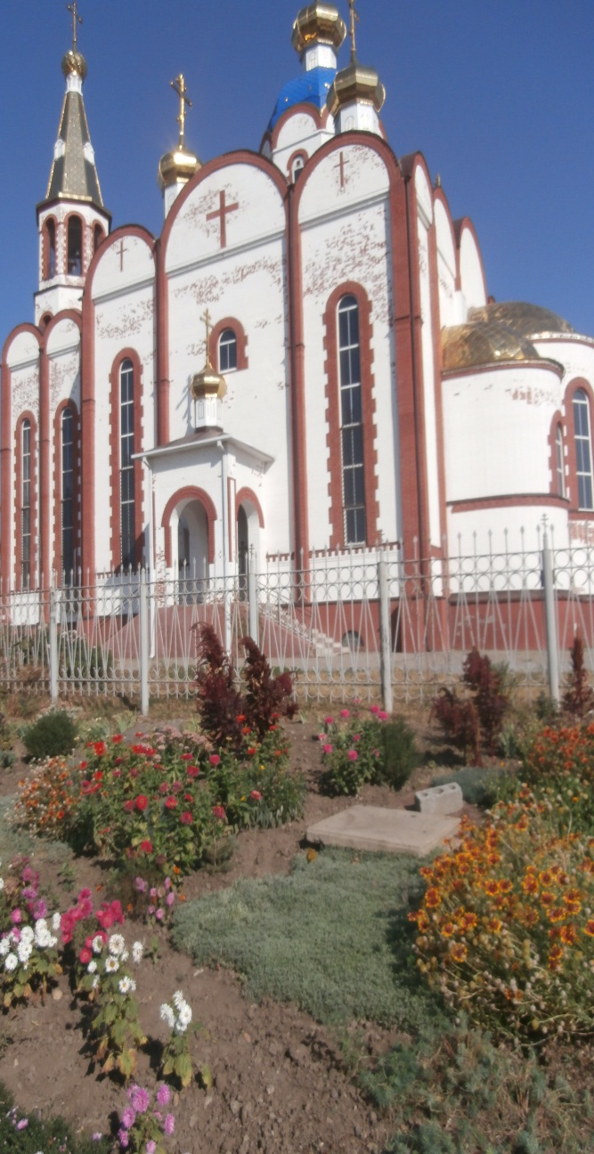
Ты чист и светел, золотом украшен
И куполами врос ты в небеса.
А там, общаясь с самим Богом,
Ты просишь верить в чудеса.
Кто вхож в твои покои – знает,
Что силы там приобретет.
И лишь порог переступая,
Ещё не раз сюда придет.
Ты знаешь, что всегда помогут
Те силы, что в стенах живут.
А просьбы наши все земные
Колокола передадут.
Мы все, земные, верим в Бога
И верим также в чудеса,
А если в храм мы тихо входим,
То попадаем в небеса.
И жизнь становится там краше
Без злобы, ненависти, лжи.
Так дай нам Бог, поверить в силы
И чтобы не было войны!
Сарыева Л.Д.

